

ระบบเตรียมข้อมูลสำหรับป้อนเข้าสู่ระบบเอกสารอิเล็กทรอนิกส์

**Data preparation for Electronic Document System**

โดย

**นายมูฮัมหมัดซารีฟ เลาะสมาน เลขประจำตัวนิสิต 642021153**

**นายอัครชัย ใจตรง เลขประจำตัวนิสิต 642021163**

รายงานเป็นส่วนหนึ่งของวิชา 0214493 โครงงานวิจัยทางวิทยาการคอมพิวเตอร์

หลักสูตรวิทยาศาสตรบัณฑิต สาขาวิทยาการคอมพิวเตอร์

คณะวิทยาศาสตร์และนวัตกรรมดิจิทัล มหาวิทยาลัยทักษิณ

ภาคเรียนที่ 1 ปีการศึกษา 2567



ระบบเตรียมข้อมูลสำหรับป้อนเข้าสู่ระบบเอกสารอิเล็กทรอนิกส์

**Data preparation for Electronic Document System**

โดย

**นายมูฮัมหมัดซารีฟ เลาะสมาน เลขประจำตัวนิสิต 642021153**

**นายอัครชัย ใจตรง เลขประจำตัวนิสิต 642021163**

รายงานเป็นส่วนหนึ่งของวิชา 0214493 โครงงานวิจัยทางวิทยาการคอมพิวเตอร์

หลักสูตรวิทยาศาสตรบัณฑิต สาขาวิทยาการคอมพิวเตอร์

คณะวิทยาศาสตร์และนวัตกรรมดิจิทัล มหาวิทยาลัยทักษิณ

ภาคเรียนที่ 1 ปีการศึกษา 2567

คณะกรรมการที่ปรึกษาโครงงานวิจัยทางวิทยาการคอมพิวเตอร์ คณะวิทยาศาสตร์และนวัตกรรมดิจิทัล ได้พิจารณารายงานฉบับนี้แล้ว เห็นควรรับเป็นส่วนหนึ่งของการศึกษาตามหลักสูตรวิทยาศาสตรบัณฑิต สาขาวิชาวิทยาการคอมพิวเตอร์ คณะวิทยาศาสตร์และนวัตกรรมดิจิทัลมหาวิทยาลัยทักษิณ

คณะกรรมการสอบ

ประธานกรรมการ

(ผู้ช่วยศาสตราจารย์ ดร.วิสิทธิ์ บุญชุม)

กรรมการ

(อาจารย์ อาจารี นาโค)

กรรมการ

(อาจารย์ ดร.คณิดา สินใหม)

# **กิตติกรรมประกาศ**

โครงงานวิจัยทางวิทยาการคอมพิวเตอร์สำเร็จลุล่วงได้ด้วยความกรุณาจากบุคคลหลายท่านขอขอบคุณสาขาวิชาคอมพิวเตอร์และเทคโนโลยีสารสนเทศ มหาวิทยาลัยทักษิณ วิทยาเขตพัทลุง ที่ให้ความสนับสนุนด้านเครื่องมือและอุปกรณ์คอมพิวเตอร์ในการทำโครงงานครั้งนี้ให้สำเร็จลุล่วงไปด้วยดีขอขอบคุณผู้ช่วยศาสตราจารย์ ดร.วิสิทธิ์ บุญชุม อาจารย์ประจำสาขาวิชาคอมพิวเตอร์และเทคโนโลยีสารสนเทศ มหาวิทยาลัยทักษิณ กรุณาเป็นอาจารย์ที่ปรึกษาโครงงานวิจัยในครั้งนี้ ที่ได้ให้คำเสนอแนะแนวคิด ตลอดจนแก้ไขข้อบกพร่องต่าง ๆ มาโดยตลอด และให้กำลังใจในวันที่มองไม่เห็นทางออก จนโครงงานเล่มนี้เสร็จสมบูรณ์ ผู้ศึกษาจึงขอกราบขอบพระคุณเป็นอย่างสูง ขอขอบคุณ อาจารย์ อาจารี นาโค และอาจารย์ ดร.คณิดา สินใหม ที่ให้ความรู้และแนวทางในการแก้ไขปัญหา ขอขอบคุณเพื่อน ๆ ที่ช่วยให้คำแนะนำดี ๆ เกี่ยวกับการนำเสนอให้ดูง่ายและเข้าใจจนถึงการ พัฒนาระบบ ที่ช่วยแนะนำวิธีการต่าง ๆ ความดีและประโยชน์ในการทำโครงงานวิจัยทางวิทยาการคอมพิวเตอร์ในครั้งนี้ขอมอบให้ คณาจารย์ทุกท่านที่เป็นกำลังใจ ให้คำปรึกษา และให้ความสนับสนุน รวมทั้งมอบให้บิดา มารดา บุคคลที่ให้กำลังใจ ให้คำปรึกษาและให้การสนับสนุนด้านทุนทรัพย์ในการศึกษาครั้งนี้จนสำเร็จการศึกษา ในครั้งนี้ตลอดจนผู้ที่มีส่วนเกี่ยวข้องทุกท่านที่ช่วยเหลือและเป็นกำลังใจในการทำโครงงาน ครั้งนี้จนสำเร็จ

มูฮัมหมัดซารีฟ เลาะสมาน

อัครชัย ใจตรง

27 กันกันยายน 2567

เรื่องภาษาไทยเว็บไซต์ ระบบเตรียมข้อมูลสำหรับป้อนเข้าสู่ระบบเอกสารอิเล็กทรอนิกส์

เรื่องภาษาอังกฤษ Data preparation for Electronic Document System

ผู้จัดทำ 1.นายมูฮัมหมัดซารีฟ เลาะสมาน เลขประจำตัวนิสิต 642021153

2.อัครชัย ใจตรง เลขประจำตัวนิสิต 642021153

อาจารย์ที่ปรึกษา ผู้ช่วยศาสตราจารย์ ดร.วิสิทธิ์ บุญชุม

# **บทคัดย่อ**

โครงงานนี้เป็นการพัฒนาระบบเตรียมข้อมูลสำหรับป้อนเข้าสู่ระบบเอกสารอิเล็กทรอนิกส์ (Data Preparation for Electronic Document System) เพื่อเพิ่มประสิทธิภาพการจัดการเอกสารในคณะวิทยาศาสตร์และนวัตกรรมดิจิทัล มหาวิทยาลัยทักษิณ วัตถุประสงค์ของการพัฒนาระบบนี้คือเพื่อลดความซับซ้อนในการจัดเตรียมและจัดการเอกสาร ลดระยะเวลาการดำเนินงาน และเพิ่มความถูกต้องในการจัดเก็บและค้นหาเอกสาร ระบบนี้สามารถให้ผู้ใช้ลงทะเบียน อัปโหลด ติดตาม แก้ไขเอกสาร รวมถึงแจ้งเตือนผู้เกี่ยวข้องผ่านระบบไลน์กลุ่มได้โดยอัตโนมัติ ระบบดังกล่าวยังมุ่งเน้นการลดข้อผิดพลาดที่อาจเกิดจากการจัดการด้วยมือ พร้อมทั้งเสริมสร้างกระบวนการทำงานให้มีประสิทธิภาพและเป็นระเบียบมากยิ่งขึ้น ในการทดสอบระบบ ผู้พัฒนาได้ทำการทดสอบกับกลุ่มผู้ใช้จำนวน 10 คน ผลการประเมินความพึงพอใจของผู้ใช้แสดงให้เห็นว่า ค่าเฉลี่ยของความพึงพอใจอยู่ที่ 4.36 (SD = 0.66) ซึ่งบ่งบอกถึงความพึงพอใจในระดับสูง ระบบนี้ช่วยให้ผู้ใช้สามารถรายงานและติดตามสถานะของปัญหาหรือเอกสารได้อย่างต่อเนื่อง ซึ่งนำไปสู่การปรับปรุงประสิทธิภาพการทำงานในหน่วยงาน นอกจากนี้ระบบยังเป็นเครื่องมือที่สำคัญในการจัดเก็บเอกสารให้เป็นระเบียบและง่ายต่อการค้นหาในอนาคต

**คำสำคัญ:** เอกสารอิเล็กทรอนิกส์ สารบรรณ เว็บไซต์ ระบบสารสนเทศ แอปพลิเคชัน

# **สารบัญ**

กิตติกรรมประกาศ ก

บทคัดย่อ ข

สารบัญ ค

สารบัญตาราง จ

สารบัญภาพ ฉ

บทที่ 1 บทนำ 1

1.1 ชื่อโครงงาน 1

1.2 ผู้ทำโครงงาน 1

1.3 อาจารย์ที่ปรึกษา 1

1.4 ความสำคัญและที่มาของปัญหา 1

1.5 วัตถุประสงค์ 2

1.6 ขอบเขตการศึกษา 2

1.7 ฮาร์ดแวร์และซอฟต์แวร์ที่ใช้ในการดำเนินการ 3

1.8 ขั้นตอนการดำเนินงาน 3

1.9 ตารางขั้นตอนในการดำเนินงาน 5

1.10ประโยชน์ที่คาดว่าจะได้รับ 6

บทที่ 2 ทฤษฎีและงานวิจัยที่เกี่ยวข้อง 7

2.1 แนวคิดที่เกี่ยวข้องกับการพัฒนาโครงงาน 7

2.2 ระบบงานหรืองานวิจัยที่เกี่ยวข้อง 8

บทที่ 3 การวิเคราะห์และออกแบบระบบ 12

3.1 แผนภาพกระแสข้อมูล 12

3.2 พจนานุกรมข้อมูล ( Data Dictionary) 15

3.3 การออกแบบฐานข้อมูลและตารางข้อมูล 20

# **สารบัญ(ต่อ)**

บทที่ 4 ผลการดำเนินงาน 23

4.1 โครงสร้างการทำงานของระบบ 23

4.2 การทำงานของระบบ 25

4.3 ผลการทดสอบระบบ 37

4.4 อภิปรายผลการทดลอง 39

บทที่ 5 บทสรุป 40

5.1 สรุปผลการดำเนินโครงงาน 40

5.2 ข้อจำกัดของระบบ 40

5.3 ข้อเสนอแนะ 40

บรรณานุกรม 41

ภาคผนวก ก เอกสารประกอบการติดตั้ง 42

ภาคผนวก ข คู่มือการใช้งาน 52

ภาคผนวก ค โปสเตอร์ของระบบที่พัฒนา 71

ประวัติผู้พัฒนา 72

# **สารบัญตาราง**

ตารางที่ 1.1 ขั้นตอนการดำเนินงานโครงงานวิจัยตั้งแต่เดือน มิถุนายน 2567- ตุลาคม 2567 5

ตารางที่ 2.1 ตารางเปรียบเทียบความสามารถของแต่ละระบบ 11

ตารางที่ 3.1 Data Dictionary ของ Process ลงทะเบียน 15

ตารางที่ 3.2 Data Dictionary ของ Process เข้าสู่ระบบ 15

ตารางที่ 3.3 Data Dictionary ของ Process ส่งเอกสาร 16

ตารางที่ 3.4 Data Dictionary ของ Process ติดตามเอกสาร 16

ตารางที่ 3.5 Data Dictionary ของ Process ออกรายงาน 17

ตารางที่ 3.6 Data Dictionary ของ Data Store : แฟ้มข้อมูลผู้ใช้งาน 18

ตารางที่ 3.7 Data Dictionary ของ Data Store : แฟ้มข้อมูลเอกสาร 19

ตารางที่ 3.8 ตารางข้อมูลผู้ใช้งาน 21

ตารางที่ 3.9 Data Dictionary ของ Data Store : แฟ้มข้อมูลเอกสาร 22

ตารางที่ 4.1 ผลการประเมินความพึงพอใจต่อการใช้งานระบบ 39

# **สารบัญภาพ**

ภาพที่ 4.1 โครงสร้างการทำงานของระบบ 23

ภาพที่ 4.2 หน้าจอเข้าสู่ระบบของฝั่ง User 25

ภาพที่ 4.3 หน้าจอหน้า REGISTER 26

ภาพที่ 4.4 ระบบจะแสดงหน้าจอลงทะเบียนสำเร็จ 26

ภาพที่ 4.5 หน้าจอส่งเอกสาร 27

ภาพที่ 4.6 หน้า Home 27

ภาพที่ 4.7 ระบบจะแสดงหน้าจออัปโหลดเอกสารสำเร็จ 28

ภาพที่ 4.8 หน้าจอติดตามเอกสาร 28

ภาพที่ 4.9 หน้าจอแก้ไขเอกสาร 29

ภาพที่ 4.10 ระบบจะแสดงหน้าจอลบรายการที่เลือก 29

ภาพที่ 4.11 หน้าจอดูรายละเอียด 30

ภาพที่ 4.12 ระบบจะแสดงหน้าจอเอกสารถูกอัปเดดเรียบร้อย 30

ภาพที่ 4.13 หน้าจอข้อมูลผู้ใช้ 31

ภาพที่ 4.14 ระบบจะแสดงหน้าจอบันทึกข้อมูลเรียบร้อยแล้ว 31

ภาพที่ 4.15 หน้าจอเข้าสู่ระบบของ Admin 32

ภาพที่ 4.16 เป็นหน้าจอ Dashboard ของฝั่ง Admin 32

ภาพที่ 4.17 หน้าจอเอกสารทั้งหมด 33

ภาพที่ 4.18 หน้าจอแก้ไขเอกสาร 33

ภาพที่ 4.19 ระบบจะแสดงหน้าจอบันทึกข้อมูลเรียบร้อยแล้ว 34

ภาพที่ 4.20 หน้าจอผู้ใช้ที่ลงทะเบียน 34

ภาพที่ 4.21 หน้าจอแก้ไขข้อมูลผู้ใช้ 35

ภาพที่ 4.22 ระบบจะแสดงหน้าจอบันทึกข้อมูลเรียบร้อยแล้ว 35

ภาพที่ 4.23 หน้าจอสถิติการรับเอกสาร 36

ภาพที่ 4.24 แบบสอบถามความพึงพอใจในการใช้งานระบบ 38

# **สารบัญภาพ(ต่อ)**

ภาพที่ ข.1 หน้าจอเข้าสู่ระบบของฝั่ง User 52

ภาพที่ ข.2 หน้าจอหน้า REGISTER 53

ภาพที่ ข.3 ระบบจะแสดงหน้าจอลงทะเบียนสำเร็จ 54

ภาพที่ ข.4 หน้า Home 55

ภาพที่ ข.5 หน้าจอส่งเอกสาร 56

ภาพที่ ข.6 ระบบจะแสดงหน้าจออัปโหลดเอกสารสำเร็จ 57

ภาพที่ ข.7 หน้าจอติดตามเอกสาร 58

ภาพที่ ข.8 หน้าจอแก้ไขเอกสาร 59

ภาพที่ ข.9 ระบบจะแสดงหน้าจอลบรายการที่เลือก 59

ภาพที่ ข.10 หน้าจอดูรายละเอียด 61

ภาพที่ ข.11 ระบบจะแสดงหน้าจอเอกสารถูกอัปเดดเรียบร้อย 61

ภาพที่ ข.12 หน้าจอข้อมูลผู้ใช้ 63

ภาพที่ ข.13 ระบบจะแสดงหน้าจอบันทึกข้อมูลเรียบร้อยแล้ว 63

ภาพที่ ข.14 หน้าจอเข้าสู่ระบบของ Admin 64

ภาพที่ ข.15 เป็นหน้าจอ Dashboard ของฝั่ง Admin 65

ภาพที่ ข.16 หน้าจอเอกสารที่ยังไม่ได้อ่าน 66

ภาพที่ ข.17 หน้าจอแก้ไขเอกสาร 67

ภาพที่ ข.18 ระบบจะแสดงหน้าจอบันทึกข้อมูลเรียบร้อยแล้ว 68

ภาพที่ ข.19 หน้าจอผู้ใช้ที่ลงทะเบียน 68

ภาพที่ ข.20 หน้าจอแก้ไขข้อมูลผู้ใช้ 69

ภาพที่ ข.21 ระบบจะแสดงหน้าจอบันทึกข้อมูลเรียบร้อยแล้ว 69

ภาพที่ ข.22 หน้าจอสถิติการรับเอกสาร 70

# **บทที่ 1**

# **บทนำ**

## **1.1 ชื่อโครงงาน**

ชื่อภาษาไทย ระบบเตรียมข้อมูลสำหรับป้อนเข้าสู่ระบบเอกสารอิเล็กทรอนิกส์

ชื่อภาษาอังกฤษ Data preparation for Electronic Document System

## **1.2 ผู้ทำโครงงาน**

1. นายมูฮัมหมัดซารีฟ เลาะสมาน เลขประจำตัวนิสิต 642021153
2. นายอัครชัย ใจตรง เลขประจำตัวนิสิต 642021163

## **1.3 อาจารย์ที่ปรึกษา**

ผศ.ดร.วิสิทธิ์ บุญชุม

## **1.4 ความสำคัญและที่มาของปัญหา**

ในยุคดิจิทัลที่การใช้เอกสารอิเล็กทรอนิกส์เป็นเรื่องที่แพร่หลายและมีความสำคัญต่อการดำเนินงานขององค์กรต่างๆ การจัดเตรียมและการบริหารจัดการเอกสารก่อนที่จะเข้าสู่ระบบสารบรรณอิเล็กทรอนิกส์เป็นขั้นตอนที่มีความสำคัญ ระบบการจัดเตรียมเอกสารที่มีประสิทธิภาพจะช่วยลดความยุ่งยากในการจัดการเอกสาร ลดเวลาในการดำเนินการ และเพิ่มความถูกต้องและปลอดภัยในการจัดเก็บและส่งต่อข้อมูล อย่างไรก็ตาม ในหลายองค์กรยังคงประสบปัญหาในการจัดเตรียมเอกสารก่อนที่จะนำเข้าสู่ระบบสารบรรณอิเล็กทรอนิกส์ ซึ่งส่งผลให้เกิดความล่าช้าและข้อผิดพลาดต่างๆ

สำนักงานคณะวิทยาศาสตร์และนวัตกรรมดิจิทัลเป็นหนึ่งในองค์กรที่ต้องการระบบจัดเตรียมเอกสารที่มีประสิทธิภาพ เนื่องจากมีปริมาณเอกสารที่ต้องจัดการและส่งต่อมากมาย ทั้งในส่วนของเอกสารภายในและเอกสารที่ต้องติดต่อกับภายนอก การที่มีระบบจัดเตรียมเอกสารที่เหมาะสมจะช่วยให้กระบวนการทำงานของเจ้าหน้าที่เป็นไปอย่างราบรื่นและมีประสิทธิภาพมากยิ่งขึ้น

ระบบเตรียมข้อมูลสำหรับป้อนเข้าสู่ระบบเอกสารอิเล็กทรอนิกส์ในปัจจุบันนั้นยังคงมีข้อเสียหลายประการ เช่น กระบวนการจัดเตรียมเอกสารยังคงเป็นแบบ Manual ที่ต้องใช้แรงงานคนในการคัดแยกและจัดหมวดหมู่เอกสาร ซึ่งทำให้เกิดความล่าช้าและมีโอกาสเกิดข้อผิดพลาดสูง นอกจากนี้ การตรวจสอบความถูกต้องและการจัดเก็บเอกสารในรูปแบบที่เป็นมาตรฐานยังไม่เป็นระบบทำให้ยากต่อการติดตามและค้นหาเอกสารในภายหลัง

ดังนั้น การพัฒนาระบบเตรียมข้อมูลสำหรับป้อนเข้าสู่ระบบเอกสารอิเล็กทรอนิกส์ Data preparation for Electronic Document System) จึงเป็นสิ่งที่มีความสำคัญ ระบบดังกล่าวจะช่วยในการจัดการเอกสารอย่างมีระเบียบ ทำให้สามารถติดตามสถานะและประวัติการจัดการเอกสารได้ง่ายขึ้น ลดความผิดพลาดที่เกิดจากการจัดการด้วยมือ และเพิ่มความรวดเร็วในการทำงานของเจ้าหน้าที่ ซึ่งทั้งหมดนี้จะนำไปสู่การพัฒนาประสิทธิภาพการทำงานของสำนักงานโดยรวม

## **วัตถุประสงค์**

1.5.1 เพื่อออกแบบระบบจัดเตรียมเอกสารก่อนนำเข้าระบบ E-Doc คณะวิทยาศาสตร์และนวัตกรรมดิจิทัล

* + 1. เพื่อพัฒนาระบบจัดเตรียมเอกสารก่อนนำเข้าระบบ E-Doc คณะวิทยาศาสตร์และนวัตกรรมดิจิทัล

## **ขอบเขตการศึกษา**

**1.6.1 ระบบมีผู้ใช้ 2 กลุ่ม ได้แก่**

* User (บุคลากรคณะวิทยาศาสตร์และนวัตกรรมดิจิทัล ทั้งสายคณาจารย์และสายสนับสนุน)
* Admin (เจ้าหน้าที่งานสารบรรณ)
  + 1. **ขอบเขตด้านเครื่องมือในการพัฒนา**
* User (บุคลากรคณะวิทยาศาสตร์และนวัตกรรมดิจิทัล ทั้งสายคณาจารย์และสายสนับสนุน)

1. สามารถสมัครสมาชิกได้
2. สามารถเข้าสู่ระบบได้
3. สามารถเพิ่มข้อมูลและอัปโหลดเอกสารเข้าสู่ระบบได้
4. แจ้งเตือนในไลน์กลุ่มของเจ้าหน้าที่เมื่อมีเอกสารเข้ามาในระบบ
5. สามารถเพิ่ม ลบ และแก้ไขเอกสารได้
6. สามารถติดตามสถานะของเอกสารได้

* Admin (เจ้าหน้าที่งานสารบรรณ)

1. สามารถเข้าสู่ระบบได้
2. สามารถดูและค้นหาข้อมูลได้
3. สามารถดึงข้อมูลไปจัดเตรียมเพื่อนำเข้าสู่ระบบสารบรรณอิเล็กทรอนิกส์ได้
4. มีช่องหมายเหตุสำหรับป้อนข้อความ
5. สามารถออกเลขที่บันทึกข้อความ
6. สามารถเปลี่ยนสถานะของเอกสารได้
7. สามารถเพิ่ม และแก้ไขเอกสารได้
8. สามารถแสดงจำนวนเงินที่ประหยัดกระดาษได้
9. สามารถออกสถิติแสดงผลการทำงานของเจ้าหน้าที่แต่ละคนได้

## **1.7 ฮาร์ดแวร์และซอฟต์แวร์ที่ใช้ในการดำเนินการ**

1. ฮาร์ดแวร์

Notebook Spec Lenovo AMD Ryzen 5 Ram 8.00 GB

Notebook Spec HP Pavilion LAPTOP-V1KRVECB AMD Ryzen 5 Ram 8.00 GB

1. ซอฟต์แวร์
   1. Visual studio code **ใช้ในการแก้ไขและเขียนโปรแกรม**
   2. **ใช้ฐานข้อมูล** MySQL
   3. Git **เครื่องมือ** Version control **สำหรับจัดเก็บความเปลี่ยนแปลงของไฟล์ในโปร เจกต์**
   4. Figma **สำหรับออกแบบหน้าจอเว็บไซต์**
   5. Laravel

## **1.8 ขั้นตอนการดำเนินงาน**

* 1. ส่งแบบข้อเสนอโครงงานวิจัย
  2. ศึกษาความต้องการผู้ใช้
  3. ศึกษา ทฤษฎี เครื่องมือและทบทวนวรรณกรรมที่เกี่ยวข้อง
  4. วิเคราะห์และออกแบบระบบ
  5. ส่งรายงาน 3 บท
  6. พัฒนาระบบและโมเดลแนะนำทุนการศึกษา
  7. ทดสอบระบบ
  8. วิเคราะห์และประเมินผลการทดสอบระบบจากผู้ใช้
  9. จัดทำรายงานโครงการวิจัยฉบับสมบูรณ์
  10. สอบปากเปล่าโครงงานวิจัย
  11. แก้ไขรายงานและส่งรายงานโครงงานวิจัย

## **1.9 ตารางขั้นตอนในการดำเนินงาน**

**ตารางที่ 1.1** ขั้นตอนการดำเนินงานโครงงานวิจัยตั้งแต่เดือน มิถุนายน 2567- ตุลาคม 2567

| **ที่** | **กิจกรรม** | **มิถุนายน** | | | | **กรกฎาคม** | | | | **สิงหาคม** | | | | **กันยายน** | | | | **ตุลาคม** | | | |
| --- | --- | --- | --- | --- | --- | --- | --- | --- | --- | --- | --- | --- | --- | --- | --- | --- | --- | --- | --- | --- | --- |
| 1 | 2 | 3 | 4 | 1 | 2 | 3 | 4 | 1 | 2 | 3 | 4 | 1 | 2 | 3 | 4 | 1 | 2 | 3 | 4 |
| 1 | ส่งแบบข้อเสนอโครงงานวิจัย |  |  |  |  |  |  |  |  |  |  |  |  |  |  |  |  |  |  |  |  |
| 2 | ศึกษาความต้องการผู้ใช้ |  |  |  |  |  |  |  |  |  |  |  |  |  |  |  |  |  |  |  |  |
| 3 | ศึกษา ทฤษฎี เครื่องมือและทบทวนวรรณกรรมที่เกี่ยวข้อง |  |  |  |  |  |  |  |  |  |  |  |  |  |  |  |  |  |  |  |  |
| 4 | วิเคราะห์และออกแบบระบบ |  |  |  |  |  |  |  |  |  |  |  |  |  |  |  |  |  |  |  |  |
| 5 | ส่งรายงาน 3 บท |  |  |  |  |  |  |  |  |  |  |  |  |  |  |  |  |  |  |  |  |
| 6 | พัฒนาระบบ |  |  |  |  |  |  |  |  |  |  |  |  |  |  |  |  |  |  |  |  |
| 7 | ทดสอบระบบ |  |  |  |  |  |  |  |  |  |  |  |  |  |  |  |  |  |  |  |  |
| 8 | วิเคราะห์และประเมินผลการทดสอบระบบจากผู้ใช้ |  |  |  |  |  |  |  |  |  |  |  |  |  |  |  |  |  |  |  |  |
| 9 | จัดทำรายงานโครงการวิจัยฉบับสมบูรณ์ |  |  |  |  |  |  |  |  |  |  |  |  |  |  |  |  |  |  |  |  |
| 10 | สอบปากเปล่าโครงงานวิจัย |  |  |  |  |  |  |  |  |  |  |  |  |  |  |  |  |  |  |  |  |
| 11 | แก้ไขรายงานและส่งรายงานโครงงานวิจัย |  |  |  |  |  |  |  |  |  |  |  |  |  |  |  |  |  |  |  |  |

## **ประโยชน์ที่คาดว่าจะได้รับ**

* + 1. ได้ระบบจัดเตรียมเอกสารก่อนนำเข้าสู่ระบบสารบรรณอิเล็กทรอนิกส์

1.10.2 ได้อำนวยความสะดวกในการจัดเตรียมก่อนเข้าสู่ระบบสารบรรณอิเล็กทรอนิกส์ ติดตามและค้นหาเอกสาร

# **บทที่ 2**

# **ทฤษฎีและงานวิจัยที่เกี่ยวข้อง**

## **2.1 แนวคิดที่เกี่ยวข้องกับการพัฒนาโครงงาน**

* + 1. **เทคโนโลยีและเครื่องมือที่เกี่ยวข้อง**

การเตรียมข้อมูลสำหรับระบบเอกสารอิเล็กทรอนิกส์มีความสำคัญในการทำให้ข้อมูลเป็นทรัพยากรที่มีค่าและสามารถนำไปใช้ประโยชน์ได้ในองค์กรอย่างมีประสิทธิภาพ

ระบบเอกสารอิเล็กทรอนิกส์ (Electronic Document Management System, EDMS): ทฤษฎีและแนวคิดเกี่ยวกับการจัดการเอกสารดิจิทัลที่ใช้เพื่อเก็บรักษา การค้นหา และการบริหารจัดการเอกสารในรูปแบบอิเล็กทรอนิกส์ เป้าหมายคือการลดการใช้เอกสารที่พิมพ์และการทำงานที่เป็นซ้ำซ้อน

* + 1. **Figma**

Figma เป็นเครื่องมือออกแบบอินเทอร์เฟซแบบทำงานร่วมกัน (the collaborative interface design tool) ซึ่งความสามารถในการทำงานร่วมกัน (collaborative) กลายเป็นจุดเด่นที่ทำให้ Figma ได้รับความนิยมในแวดวงนักออกแบบ UX/UI เพราะในโลกของการทำงานจริงเหล่านักออกแบบหลายครั้งต้องทำงานร่วมกับนักออกแบบคนอื่นๆ ไปจนถึงผู้ที่เกี่ยวข้อง(Stakeholders) อาทิ Product Manager, Developer, Marketing ฯลฯ นักออกแบบจึงไม่ได้ใช้ Figma สำหรับแค่การจัดวางเลเอาท์อินเทอร์เฟซ แต่ยังใช้สำหรับการสร้างแบบจำลอง (Prototype) และพรีเซ้นท์งานเพื่อให้เกิดความเข้าใจที่ตรงกัน และยังสามารถแชร์ Design System เพื่อให้สามารถหยิบยืมงานกันได้ และทำให้งานออกแบบในภาพรวมมีความสอดคล้องกัน (truedigitalacademy, 2566)

* + 1. **VS code (Visual studio code)**

Visual Studio Code หรือ VSCode เป็นโปรแกรม Code Editor ที่ใช้ในการแก้ไขและปรับแต่งโค้ด จากค่ายไมโครซอฟท์ มีการพัฒนาออกมาในรูปแบบของ OpenSource จึงสามารถนำมาใช้งานได้แบบฟรี ๆ ที่ต้องการความเป็นมืออาชีพ ซึ่ง Visual Studio Code นั้น เหมาะสำหรับนักพัฒนาโปรแกรมที่ต้องการใช้งานข้ามแพลตฟอร์ม รองรับการใช้งานทั้งบน Windows, macOS และ Linux สนับสนุนทั้งภาษา JavaScript, TypeScript และ Node.js สามารถเชื่อมต่อกับ Git ได้ นำมาใช้งานได้ง่ายไม่ซับซ้อน มีเครื่องมือส่วนขยายต่าง ๆ ให้เลือกใช้อย่างมากมาก ไม่ว่าจะเป็น 1.การเปิดใช้งานภาษาอื่น ๆ ทั้ง ภาษา C++, C#, Java, Python, PHP หรือ Go 2.Themes 3.Debugger 4.Commands เป็นต้น (mindphp,2560)

* + 1. **MySQL**

MySQL คือ ระบบจัดการฐานข้อมูล หรือ Database Management System (DBMS) แบบข้อมูลเชิงสัมพันธ์ หรือ Relational Database Management System (RDBMS) ซึ่งเป็นระบบฐานข้อมูลที่จัดเก็บรวบรวมข้อมูลในรูปแบบตาราง โดยมีการแบ่งข้อมูลออกเป็นแถว (Row) และในแต่ละแถวแบ่งออกเป็นคอลัมน์ (Column) เพื่อเชื่อมโยงระหว่างข้อมูลในตารางกับข้อมูลในคอลัมน์ที่กำหนด แทนการเก็บข้อมูลที่แยกออกจากกัน โดยไม่มีความเชื่อมโยงกัน ซึ่งประกอบด้วยข้อมูล (Attribute) ที่มีความสัมพันธ์เชื่อมโยงกัน (Relation) โดยใช้ RDBMS Tools สำหรับการควบคุมและจัดเก็บฐานข้อมูลที่จำเป็น ทำให้นำไปประยุกต์ใช้งานได้ง่าย ช่วยเพิ่มประสิทธิภาพในการทำงานให้มีความยืดหยุ่นและรวดเร็วได้มากยิ่งขึ้น รวมถึงเชื่อมโยงข้อมูล ที่จัดแบ่งกลุ่มข้อมูลแต่ละประเภทได้ตามต้องการ จึงทำให้ MySQL เป็นโปรแกรมระบบจัดฐานข้อมูลที่ได้รับความนิยมสูง

MySQL มีหน้าที่จัดเก็บข้อมูลอย่างเป็นระบบ รองรับคำสั่งภาษา Structured Query Language หรือ SQL เพื่อจัดการกับฐานข้อมูลโดยเฉพาะ เป็นภาษามาตรฐานบนระบบฐานข้อมูลเชิงสัมพันธ์และเป็นระบบเปิด (Open System) ที่มีโครงสร้างของภาษาที่เข้าใจง่าย ไม่ซับซ้อน และนิยมใช้งานร่วมกับภาษาโปรแกรม [PHP](https://blog.openlandscape.cloud/php-ubuntu) รวมถึงภาษาอื่น ๆ ที่สามารถทำงานร่วมกันกับฐานข้อมูล MySQL ได้หลากหลาย เช่น C, C++, Python, Java เป็นต้น อีกทั้ง MySQL ยังได้รับการออกแบบและปรับให้มีความเหมาะสมสำหรับการพัฒนา Website และ Web Application ทำให้สามารถรองรับการทำงานได้ทุกแพลตฟอร์ม รวมถึงการอนุญาตให้ผู้ใช้งานหลายคนสามารถใช้งานพร้อมกันได้ (Multi-user) นอกจากนั้นยังสามารถจัดการและสร้างฐานข้อมูลจำนวนมากรวมถึงประมวลผลหลาย ๆ งานได้พร้อมกัน (Multi-threaded) อย่างสมบูรณ์ จึงทำให้ MySQL เป็นตัวเลือกยอดนิยมสำหรับธุรกิจการพาณิชย์อิเล็กทรอนิกส์ หรือ Electronic Commerce (E-Commerce) และเหมาะสำหรับการนำไปใช้งานสร้างเว็บไซต์ทั่วไป เพราะมีความแม่นยำ ครบครัน ช่วยให้เข้าถึงข้อมูลได้อย่างรวดเร็ว อีกทั้งยังมีความน่าเชื่อถือสูง และยังมีโปรแกรมเสริมช่วยจัดฐานข้อมูลที่ใช้งานง่าย เช่น Mysql Admin, [phpMyAdmin](https://blog.openlandscape.cloud/phpmyadmin) เป็นต้น (openlandscape, 2566)

## **ระบบงานหรืองานวิจัยที่เกี่ยวข้อง**

**2.2.1 ระบบเตรียมข้อมูลสำหรับป้อนเข้าสู่ระบบเอกสารอิเล็กทรอนิกส์**

ระบบเตรียมข้อมูลสำหรับป้อนเข้าสู่ระบบเอกสารอิเล็กทรอนิกส์ (Data Preparation for Electronic Document System) เป็นระบบที่พัฒนาขึ้นเพื่อเพิ่มประสิทธิภาพในการจัดการเอกสารในรูปแบบดิจิทัล โดยมีการแบ่งกลุ่มผู้ใช้งานออกเป็น 2 กลุ่มหลัก ได้แก่ ผู้ใช้งาน (User) และผู้ดูแลระบบ (Admin) โดยกระบวนการทำงานของระบบเริ่มต้นจากผู้ใช้งานทำการสมัครสมาชิกผ่านระบบโดยกรอกข้อมูลส่วนตัว เช่น ชื่อผู้ใช้และรหัสผ่าน เมื่อเข้าสู่ระบบแล้ว ผู้ใช้สามารถอัปโหลดเอกสารต่าง ๆ ได้ พร้อมทั้งกรอกข้อมูลที่จำเป็น หลังจากการอัปโหลด ระบบจะส่งการแจ้งเตือนอัตโนมัติผ่านแอปพลิเคชัน LINE ไปยังเจ้าหน้าที่ เพื่อให้ทราบถึงการมาถึงของเอกสารใหม่ ผู้ใช้งานยังสามารถติดตามสถานะของเอกสารที่อัปโหลดไปได้ รวมถึงสามารถแก้ไขหรือลบเอกสารในกรณีที่ข้อมูลไม่ถูกต้อง

ในส่วนของผู้ดูแลระบบ (Admin) หลังจากเข้าสู่ระบบแล้วจะสามารถดูแลและจัดการเอกสารทั้งหมดได้อย่างละเอียดถี่ถ้วน หน้าที่หลักของ Admin คือการจัดเตรียมข้อมูลเอกสารเพื่อนำเข้าสู่ระบบเอกสารอิเล็กทรอนิกส์ รวมถึงการออกเลขบันทึกข้อความหรือหมายเลขเอกสารสำหรับการอ้างอิง นอกจากนี้ Admin ยังสามารถแก้ไขสถานะของเอกสารตามความคืบหน้าของการดำเนินงานและจัดการเอกสารเพิ่มเติมได้ ระบบยังมีฟังก์ชันแสดงจำนวนเงินที่ประหยัดจากการใช้กระดาษ รวมถึงรายงานการทำงานของเจ้าหน้าที่แต่ละคน ซึ่งช่วยให้ Admin สามารถติดตามและประเมินผลการทำงานได้อย่างมีประสิทธิภาพ

**2.2.2 การพัฒนาระบบจัดการเอกสารอิเล็กทรอนิกส์สำหรับงานสารบรรณ คณะสถาปัตยกรรมศาสตร์ ผังเมืองและนฤมิตศิลป์ มหาวิทยาลัยมหาสารคาม**

ระบบจัดการเอกสารอิเล็กทรอนิกส์สำหรับงานสารบรรณ คณะสถาปัตยกรรมศาสตร์ ผังเมืองและนฤมิตศิลป์ มหาวิทยาลัยมหาสารคาม ได้พัฒนาขึ้นเพื่อพัฒนาระบบฐานข้อมูลงานเอกสารของ คณะเทคโนโลยีสังคม มีการพัฒนากระบวนการสืบค้นเอกสารต่างๆ สำหรับอาจารย์และเจ้าหน้าที่สามารถค้นหาและตรวจสอบเอกสารของตนเองได้ในทุกๆ ที่ ที่มีอินเทอร์เน็ต โดยมีการแบ่งประเภทของเอกสารเป็น 2 ประเภท คือ หนังสือรับเข้าและหนังสือส่งอออก รวมถึงมีการแนะนำ และ เสนอแนะในการสร้างกระบวนการ วิธีการส่งต่อเอกสารใหม่ภายในคณะฯช่วยเพิ่ม ความสะดวกรวดเร็วในการทำงานมากยิ่งขึ้น และสามารถสร้างรายงานสรุปปริมาณเอกสารและผู้ ไม่ได้รับเอกสารในแต่ละเดือน ได้อีกด้วย ระบบเอกสารอิเล็กทรอนิกส์มีกระบวนการทำงานที่ ครอบคลุมงานทางด้านเอกสารทั้งหมดภายในคณะฯ นอกจากนี้ยังสามารถรายงานการ รับเอกสารต่อคณบดีเพื่อเป็นประโยชน์ต่อการประกอบการตัดสินใจได้อีกด้วย สำหรับการดำเนินงาน จัดทำโครงการนี้ ในส่วนของการวิเคราะห์และออกแบบระบบงานจะใช้หลักการของวงจรการพัฒนา ระบบโดยใช้ PhpMyAdmin เป็นเครื่องมือในการจัดการระบบฐานข้อมูล ร่วมกับโปรแกรม sublime text เป็นเครื่องมือในการเขียนโปรแกรม ซึ่งในทีนี้ ใช้ภาษาพีเอชพี สำหรับการเขียน และจัดทำเว็บไซต์ (เกวลี เฉิดดิลก, 2020)

**2.2.3 ระบบสารสนเทศงานสารบรรณ คณะเภสัชศาสตร์ มหาวิทยาลัยมหาสารคาม**

คณะเภสัชศาสตร์ มหาวิทยาลัยมหาสารคาม มีภารกิจในการผลิตบัณฑิตที่มีคุณภาพในสาขาเภสัชศาสตร์ และสาขาอื่นที่เกี่ยวข้อง เป็นหน่วยงานจัดการศึกษา ส่งเสริม และพัฒนาวิชาการในด้านเภสัชศาสตร์ งานสารบรรณคณะเภสัชศาสตร์ ถือเป็นฝ่ายสนับสนุนที่สำคัญในการให้บริการแก่อาจารย์และบุคลากร มีหน้าที่ความรับผิดชอบในการรับ-ส่งหนังสือราชการ แจ้งเวียนหนังสือราชการ บริการสืบค้นหนังสือราชการ จัดทำและจัดเก็บหนังสือราชการ การทำลายหนังสือราชการ รวมทั้งการประชาสัมพันธ์ข่าวสารต่างๆ ในการแจ้งเวียนหนังสือให้ผู้เกี่ยวข้องดำเนินการโดยการคัดลอกสำเนาหนังสือให้ผู้เกี่ยวข้อง และบ่อยครั้งที่หนังสือสูญหายระหว่างด าเนินการ การค้นหาหนังสือจะต้องติดต่อผ่านเจ้าหน้าที่โดยตรง เพื่อขอค้นหาต้นเรื่อง ซึ่งในการค้นหาใช้เวลานานและบางครั้งค้นหาไม่พบ การดำเนินงานเกี่ยวกับการรับ-ส่งหนังสือ การแจ้งเวียนหนังสือให้ผู้เกี่ยวข้องนั้น เจ้าหน้าที่ต้องใช้กระดาษจำนวนมาก เฉลี่ยเดือนละ3,158แผ่น ซึ่งการดำเนินงานดังกล่าวส่งผลทำให้เกิดการสูญเสียเวลาในการปฏิบัติงาน สิ้นเปลืองกระดาษและงบประมาณของหน่วยงานจำนวนมาก อีกทั้งปัจจุบันยังขาดระบบสารสนเทศที่เข้ามาช่วยในการดำเนินงานด้วยเหตุนี้ ผู้วิจัยจึงมีแนวคิดที่จะพัฒนาระบบสารสนเทศงานสารบรรณ คณะเภสัชศาสตร์ มหาวิทยาลัยมหาสารคามขึ้นมาเพื่อแก้ปัญหาและสนับสนุนการดำเนินงาน ช่วยให้การรับ-การส่งหนังสือ การแจ้งผู้เกี่ยวข้องและการสืบค้นหนังสือให้เป็นไปอย่างสะดวกและรวดเร็ว มีระบบการติดตามหนังสือและคอยแจ้งเตือนเมื่อมีหนังสือเข้า เพื่อให้การดำเนินงานมีประสิทธิภาพสูงสุดและตรงตามความต้องการของผู้ใช้งาน (คนึงศรี นิลดี & ธนดล ภูสีฤทธิ์, 2018)

**ตารางที่ 2.1** ตารางเปรียบเทียบความสามารถของแต่ละระบบ

|  |  |  |  |
| --- | --- | --- | --- |
| หัวข้อ | การพัฒนาระบบจัดการเอกสารอิเล็กทรอนิกส์สำหรับงานสารบรรณ คณะสถาปัตยกรรมศาสตร์ มหาลัยมหาสารคราม | การพัฒนาระบบสารสนเทศงานสารบรรณ คณะเภสัชศาสตร์ มหาวิทยาลัยมหาสารคาม | **ระบบเตรียมข้อมูลสำหรับป้อนเข้าสู่ระบบเอกสารอิเล็กทรอนิกส์ คณะ**วิทยาศาสตร์และนวัตกรรมดิจิทัล  **มหาวิทยาลัยทักษิณ** |
| login | ✓ | ✓ | ✓ |
| แจ้งเตือนผ่านแอปพลิเคชันไลน์ | - | ✓ | ✓ |
| อัปโหลดเอกสาร | ✓ | ✓ | ✓ |
| ติดตามสถานะ | - | ✓ | ✓ |
| ออกเลขที่บันทึกข้อความ | ✓ | ✓ | ✓ |
| เปลี่ยนสถานะของเอกสาร | - | - | ✓ |
| แก้ไขข้อมูล | - | - | ✓ |
| เพิ่มข้อมูล | - | - | ✓ |
| ลบข้อมูล | ✓ | ✓ | ✓ |
| แสดงจำนวนเงินที่ประหยัดกระดาษ | - | - | ✓ |
| ค้นหาเอกสาร | ✓ | ✓ | ✓ |

# **บทที่ 3**

# **การวิเคราะห์และออกแบบระบบ**

การวิเคราะห์ระบบ (System Analysis) คือ การศึกษาระบบงานเพื่อให้ได้ข้อสรุปถึงกระบวนการทำงาน เพื่อนำสิ่งที่ได้จากการวิเคราะห์ไปใช้ประกอบการตัดสินใจ ที่จะนำการปรับปรุง แก้ไขระบบงานหรือพัฒนาระบบงานขึ้นมาใหม่เพื่อให้ได้ระบบงานที่มีประสิทธิภาพที่ดียิ่งขึ้น

การออกแบบระบบ (System Design) คือ ขั้นตอนในการนำผลที่ได้จากการวิเคราะห์ไปวางแผนเพื่อนำเทคโนโลยีต่าง ๆ ที่เหมาะสมมาใช้ร่วมกันเพื่อให้ระบบงานที่ต้องการได้ปรับปรุงหรือพัฒนาขึ้นมาใหม่ที่มี ประสิทธิภาพที่ดียิ่งขึ้น

ดังนั้น การวิเคราะห์และออกแบบระบบ คือ วิธีการที่ใช้ในการสร้างระบบสารสนเทศขึ้นมาใหม่ นอกจากนี้แล้วการวิเคราะห์ระบบยังช่วยในการแก้ไขระบบสารสนเทศเดิมที่มีอยู่แล้วให้มีประสิทธิภาพขึ้นอีกด้วย

## **3.1 แผนภาพกระแสข้อมูล**

แผนภาพกระแสข้อมูล คือ แผนภาพที่แสดงให้เห็นถึงทิศทางการไหลของข้อมูลที่มีอยู่ในระบบ จากกระบวนการทำงานหนึ่งไปยังอีกกระบวนการทำงานหนึ่ง หรือไปยังส่วนอื่นที่เกี่ยวข้อง เช่น แหล่งเก็บ ข้อมูล หรือผู้เกี่ยวข้องที่อยู่นอกระบบ เป็นต้น

1. แผนภาพบริบท (Context Diagram) แผนภาพบริบทเป็นแผนภาพกระแสข้อมูลในระดับบนสุดที่แสดงภาพรวมการทำงาน ของระบบที่มีปฏิสัมพันธ์กับสิ่งแวดล้อมภายนอกระบบ

แผนภาพบริบท (Context Diagram) ของระบบเตรียมข้อมูลสำหรับป้อนเข้าสู่ระบบเอกสารอิเล็กทรอนิกส์

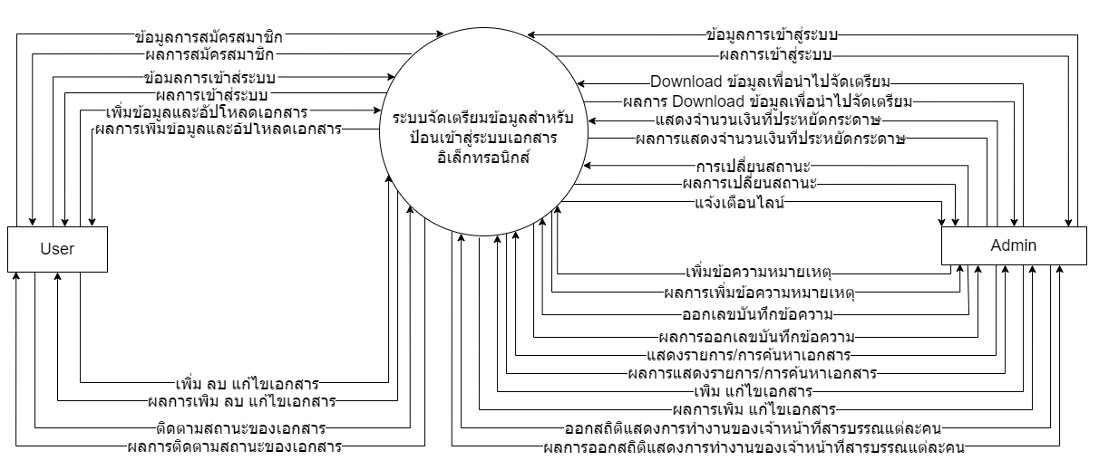

**ภาพที่ 3.1** แผนภาพบริบท (Context Diagram) ของระบบเตรียมข้อมูลสำหรับป้อนเข้าสู่ระบบเอกสารอิเล็กทรอนิกส์

1. **แผนภาพการไหลของกระแสข้อมูล (Data Flow Diagram)**

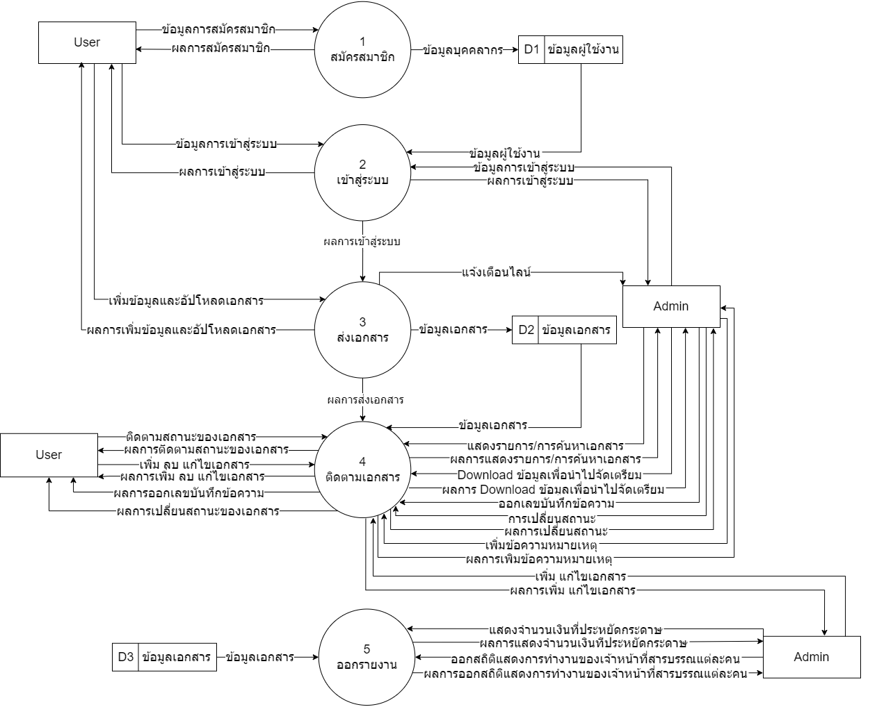

**ภาพที่ 3.2** แผนภาพ DFD Level 0 ของระบบเตรียมข้อมูลสำหรับป้อนเข้าสู่ระบบเอกสารอิเล็กทรอนิกส์

## **3.2 พจนานุกรมข้อมูล ( Data Dictionary)**

ในการเขียนแผนภาพการไหลของข้อมูล เป็นการเขียนกระบวนการทำงาน ต่างๆ ที่ปรากฏในระบบงาน แผนภาพการไหลของข้อมูลไม่สามารถนำเสนอได้ทั้งหมด ดังนั้นในการวิเคราะห์ และออกแบบระบบ จึงต้องมีการเขียนคำอธิบาย ข้อมูล (Data Dictionary) ซึ่งเป็นการเก็บรวบรวมข้อมูลทั้งหมด และรายละเอียด ต่าง ๆ ในระบบงาน

* + 1. Data Dictionary ของ Process

**ตารางที่ 3.1** Data Dictionary ของ Process ลงทะเบียน

|  |  |
| --- | --- |
| System | ระบบเตรียมข้อมูลสำหรับป้อนเข้าสู่ระบบเอกสารอิเล็กทรอนิกส์ |
| DFD Number | 1 |
| Process Name | สมัครสมาชิก |
| Input data flow | ข้อมูลการสมัครสมาชิก |
| Output data flow | ผลการสมัครสมาชิก |
| Data Store Used | แฟ้มข้อมูลผู้ใช้งาน |
| Process Description | ผู้ใช้ทำการสมัครสมาชิก โดยเลือกเมนูสมัครสมาชิก จากนั้นทำการกรอกข้อมูลสมัครสมาชิก |

**ตารางที่ 3.2** Data Dictionary ของ Process เข้าสู่ระบบ

|  |  |
| --- | --- |
| System | ระบบเตรียมข้อมูลสำหรับป้อนเข้าสู่ระบบเอกสารอิเล็กทรอนิกส์ |
| DFD Number | 2 |
| Process Name | เข้าสู่ระบบ |
| Input data flow | Email, Password |
| Output data flow | ผลการเข้าสู่ระบบ |
| Data Store Used | แฟ้มข้อมูลผู้ใช้งาน |
| Process Description | 1.บุคคลากรหรือเจ้าหน้าที่ป้อนข้อมูล Email และ password เพื่อเข้าสู่ระบบ ระบบจะทำการดึงข้อมูล Email และ password จากแฟ้มข้อมูลผู้ใช้งานมาตรวจสอบว่าตรงกันหรือไม่  2.กรณีที่เข้าสู่ระบบไม่สำเร็จ ระบบจะแจ้งว่า “ชื่อผู้ใช้หรือ รหัสผ่านไม่ถูกต้อง” |

**ตารางที่ 3.3** Data Dictionary ของ Process ส่งเอกสาร

|  |  |
| --- | --- |
| System | ระบบเตรียมข้อมูลสำหรับป้อนเข้าสู่ระบบเอกสารอิเล็กทรอนิกส์ |
| DFD Number | 3 |
| Process Name | ส่งเอกสาร |
| Input data flow | เพิ่มข้อมูลและอัปโหลดเอกสาร |
| Output data flow | ผลการเพิ่มข้อมูลและอัปโหลดเอกสาร  แจ้งเตือนไลน์ |
| Data Store Used | แฟ้มข้อมูลเอกสาร |
| Process Description | บุคคลากรทำการเลือกอัปโหลดเอกสารและกรอกข้อมูลตามที่กำหนด |

**ตารางที่ 3.4** Data Dictionary ของ Process ติดตามเอกสาร

|  |  |
| --- | --- |
| System | ระบบเตรียมข้อมูลสำหรับป้อนเข้าสู่ระบบเอกสารอิเล็กทรอนิกส์ |
| DFD Number | 4 |
| Process Name | ติดตามเอกสาร |
| Input data flow | 1.ติดตามสถานะของเอกสาร  2.ผลการเพิ่ม ลบ แก้ไขเอกสาร  3.การเปลี่ยนสถานะ  4.ออกเลขบันทึกข้อความ |
| Output data flow | 1.ผลการติดตามสถานะของเอกสาร  2.ผลการเพิ่ม ลบ แก้ไข  3.ผลการเปลี่ยนสถานะของเอกสาร  4.ผลการออกเลขบันทึกข้อความ |
| Data Store Used | แฟ้มข้อมูลเอกสาร |
| Process Description | บุคลากรทำการติดตามสถานะเอกสาร และสามารถเพิ่ม ลบ แก้ไขเอกสารเมื่อเกิดข้อผิดพลาด |

**ตารางที่ 3.5** Data Dictionary ของ Process ออกรายงาน

|  |  |
| --- | --- |
| System | ระบบเตรียมข้อมูลสำหรับป้อนเข้าสู่ระบบเอกสารอิเล็กทรอนิกส์ |
| DFD Number | 5 |
| Process Name | ออกรายงาน |
| Input data flow | 1.แสดงจำนวนเงินที่ประหยัดกระดาษ  2.ออกสถิติแสดงการทำงานของเจ้าหน้าที่สารบรรณแต่ละคน |
| Output data flow | 1.ผลการแสดงจำนวนเงินที่ประหยัดกระดาษ  2.ผลการออกสถิติแสดงการทำงานของเจ้าหน้าที่สารบรรณแต่ละคน |
| Data Store Used | แฟ้มข้อมูลสถิติ |
| Process Description | 1.เจ้าหน้าที่สารบรรณทำการใส่จำนวนหน้าที่ประหยัดกระดาษ  2.สามารถออกสถิติแสดงการทำงานของเจ้าหน้าที่สารบรรณแต่ละคน |

**3.2.2 Data Dictionary ของ Data Store**

**ตารางที่ 3.6** Data Dictionary ของ Data Store : แฟ้มข้อมูลผู้ใช้งาน

| **DATA STORE NAME : Users** | | | | |
| --- | --- | --- | --- | --- |
| DATA NAME | DESCRIPTION | DATA TYPE | PERMISSIBLE VALUE | KEY |
| user_id | รหัสผู้ใช้ | Int |  | PK |
| prefix | คำนำหน้า | Varchar(10) |  |  |
| user_fname | ชื่อ | Varchar(30) |  |  |
| user_lname | นามสกุล | Varchar(30) |  |  |
| e-mail | ชื่อผู้ใช้งาน | Varchar(50) |  |  |
| password | รหัสผ่าน | Varchar(30) |  |  |
| phone_number | เบอร์โทร | Varchar(15) |  |  |
| affiliation | สังกัด | Varchar(50) | -สาขาวิชาวิทยาศาสตร์กายภาพ  -สาขาวิชาวิทยาศาสตร์ชีวภาพ  -หลักสูตร วท.บ. คณิตศาสตร์และการจัดการข้อมูล  -หลักสูตร วท.บ. วิทยาการคอมพิวเตอร์และสารสนเทศ  -หลักสูตร วท.บ. วิทยาศาสตร์สิ่งแวดล้อม  -สำนักงานคณะวิทยาศาสตร์และนวัตกรรมดิจิทัล |  |
| role | สิทธิผู้ใช้ (User หรือ Admin) | Varchar(50) | -User  -Admin |  |
| create_at | วันที่และเวลา | DATETIME |  |  |

**ตารางที่ 3.7** Data Dictionary ของ Data Store : แฟ้มข้อมูลเอกสาร

| **DATA STORE NAME :**  **Documents** | | | | |
| --- | --- | --- | --- | --- |
| DATA NAME | DESCRIPTION | DATA TYPE | PERMISSIBLE VALUE | KEY |
| document_id | รหัสเอกสาร | Int |  | PK |
| user_id | รหัสผู้ใช้ | Int |  | FK |
| subject | หัวข้อเอกสาร | VARCHAR(255) |  |  |
| to_recipient | ถึง | Varchar(50) | -คณบดีคณะวิทยาศาสตร์และนวัตกรรมดิจิทัล  -อื่นๆ |  |
| document_type | ประเภทเอกสาร | Varchar(50) | -เอกสารภายใน  -เอกสารภายนอก  -เอกสารสำคัญ |  |
| notes | หมายเหตุ | Varchar(100) |  |  |
| status | สถานะของเอกสาร | Varchar(30) | -รอดำเนินการ  -กำลังดำเนินการ  -ดำเนินการเรียบร้อย |  |
| staff | ผู้รับเอกสาร | Varchar(30) |  |  |
| file_word | ชื่อไฟล์ word | VARCHAR(255) |  |  |
| file_pdf | ชื่อไฟล์ pdf | VARCHAR(255) |  |  |
| upload_date | วันที่และเวลาที่อัปโหลดเอกสาร | TIMESTAMP |  |  |
| document_number | หมายเลขเอกสาร | VARCHAR(50) |  |  |
| received_by | รหัสผู้ดูแลที่รับเอกสาร | INT |  |  |
| user_fname | ชื่อจริงของผู้ใช้ | VARCHAR(255) |  |  |
| user_lname | นามสกุลของผู้ใช้ | VARCHAR(255) |  |  |

## **การออกแบบฐานข้อมูลและตารางข้อมูล**

**3.3.1 แผนภาพแสดงความสัมพันธ์ระหว่างเอนติตี้**

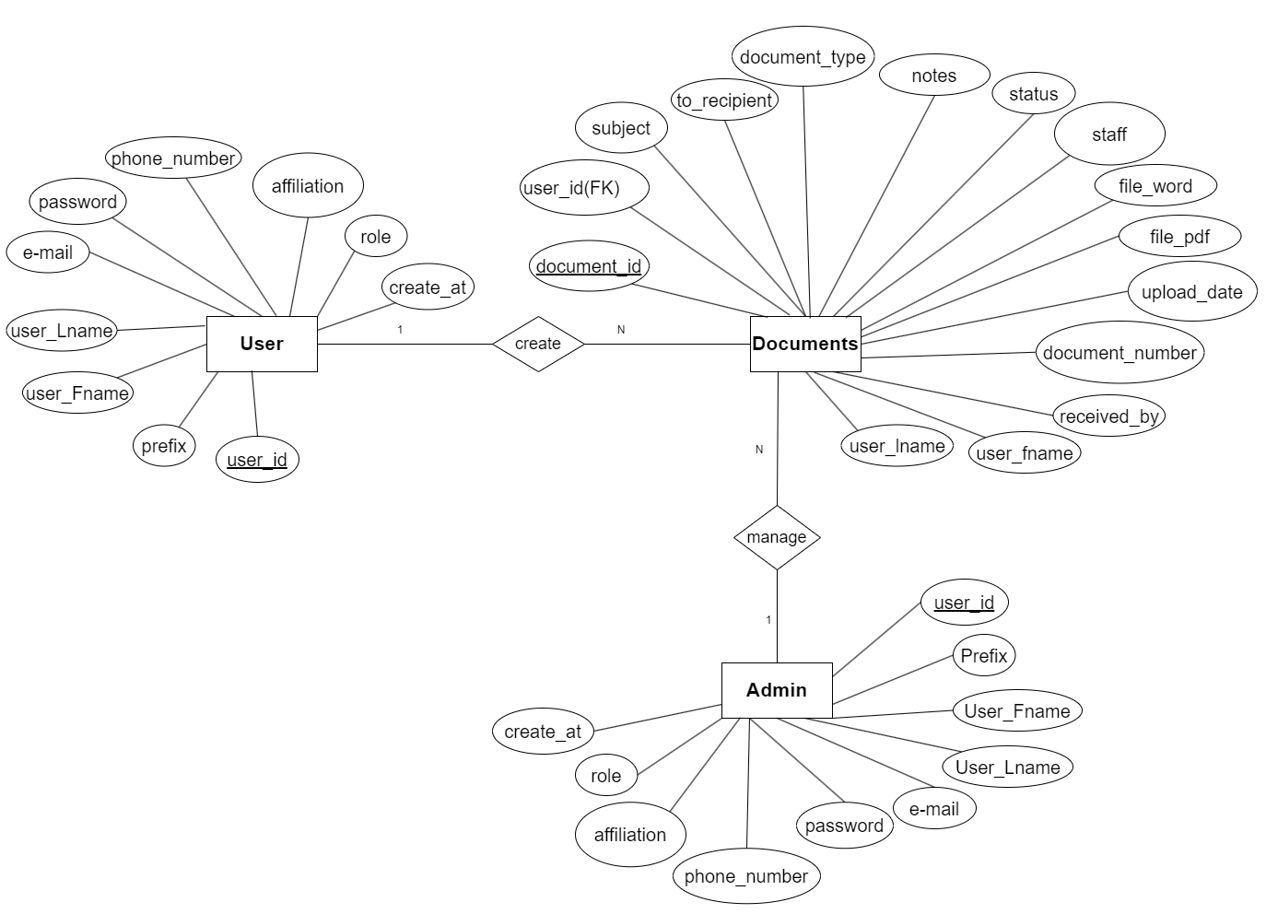

**ภาพที่ 3.3** แผนภาพ ER Diagram ของระบบ

**3.3.2 ตารางข้อมูล**

**ตารางที่ 3.8** ตารางข้อมูลผู้ใช้งาน

| ลำดับ | ชื่อฟิลด์ | ความหมาย | Data Type |
| --- | --- | --- | --- |
| 1 | user_id | รหัสผู้ใช้ | Int |
| 2 | prefix | คำนำหน้า | Varchar(10) |
| 3 | user_fname | ชื่อ | Varchar(30) |
| 4 | user_lname | นามสกุล | Varchar(30) |
| 5 | e-mail | ชื่อผู้ใช้งาน | Varchar(50) |
| 6 | password | รหัสผ่าน | Varchar(30) |
| 7 | phone_number | เบอร์โทร | Varchar(15) |
| 8 | affiliation | สังกัด | Varchar(50) |
| 9 | role | สิทธิผู้ใช้ (User หรือ Admin) | Int |
| 10 | create_at | วันที่และเวลา | DATETIME |

**ตารางที่ 3.9** Data Dictionary ของ Data Store : แฟ้มข้อมูลเอกสาร

| ลำดับ | ชื่อฟิลด์ | ความหมาย | Data Type |
| --- | --- | --- | --- |
| 1 | document_id | รหัสเอกสาร | Int |
| 2 | user_id | รหัสผู้ใช้ | Int |
| 3 | subject | หัวข้อเอกสาร | VARCHAR(255) |
| 4 | to_recipient | ถึง  (คณบดี รองคณบดี เป็นต้น) | Varchar(50) |
| 5 | document_type | ประเภทเอกสาร | Varchar(50) |
| 6 | notes | หมายเหตุ | Varchar(100) |
| 7 | status | สถานะของเอกสาร | Varchar(30) |
| 8 | staff | ผู้รับเอกสาร | Varchar(30) |
| 9 | file_word | ชื่อไฟล์ word | VARCHAR(255) |
| 10 | file_pdf | ชื่อไฟล์ pdf | VARCHAR(255) |
| 11 | upload_date | วันที่และเวลาที่อัปโหลดเอกสาร | TIMESTAMP |
| 12 | document_number | หมายเลขเอกสาร | VARCHAR(50) |
| 13 | received_by | รหัสผู้ดูแลที่รับเอกสาร | INT |
| 14 | user_fname | ชื่อจริงของผู้ใช้ | VARCHAR(255) |
| 15 | user_lname | นามสกุลของผู้ใช้ | VARCHAR(255) |

# **บทที่4**

# **ผลการดำเนินงาน**

จาการรวิเคราะห์และออกแบบระบบในบทที่ 3 ในบทนี้จะกล่าวถึงผลการพัฒนาระบบเตรียมข้อมูลสำหรับป้อนเข้าสู่ระบบเอกสารอิเล็กทรอนิกส์

## **4.1. โครงสร้างการทำงานของระบบ**

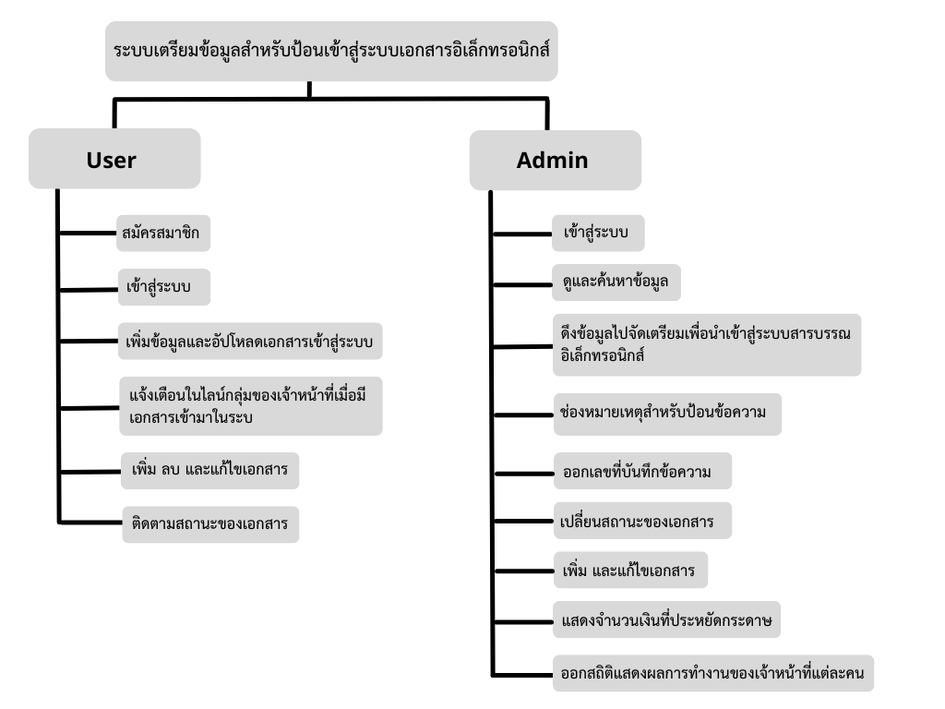

**ภาพที่ 4. 1** โครงสร้างการทำงานของระบบ

จากภาพที่ 4.1 ระบบเตรียมข้อมูลสำหรับการป้อนเข้าสู่ระบบเอกสารอิเล็กทรอนิกส์ถูกออกแบบมาเพื่อให้การจัดการเอกสารเป็นไปอย่างมีประสิทธิภาพ แบ่งหน้าที่การทำงานออกเป็นสองกลุ่ม ได้แก่ ผู้ใช้งาน (User) และผู้ดูแลระบบ (Admin)

1) ผู้ใช้งาน (User) จะเริ่มต้นด้วยการสมัครสมาชิกในระบบ ซึ่งการสมัครสมาชิกนี้เป็นการเก็บข้อมูลส่วนบุคคลที่จำเป็น เช่น ชื่อผู้ใช้งาน รหัสผ่าน และข้อมูลอื่น ๆ เมื่อสมัครสมาชิกเรียบร้อยแล้ว ผู้ใช้งานสามารถเข้าสู่ระบบด้วยข้อมูลที่ได้ลงทะเบียนไว้ หลังจากเข้าสู่ระบบ ผู้ใช้งานสามารถเพิ่มข้อมูลที่เกี่ยวข้องกับเอกสารและทำการอัปโหลดเอกสารเข้าสู่ระบบ โดยระบบจะมีฟังก์ชันในการแจ้งเตือนเจ้าหน้าที่ในกลุ่มไลน์เมื่อมีเอกสารใหม่ถูกอัปโหลด เพื่อให้เจ้าหน้าที่สามารถติดตามและดำเนินการได้อย่างรวดเร็ว นอกจากนี้ ผู้ใช้งานยังสามารถจัดการเอกสารของตนได้อย่างอิสระ ไม่ว่าจะเป็นการเพิ่ม ลบ หรือแก้ไขเอกสาร รวมถึงยังสามารถติดตามสถานะเอกสารของตนเองว่ามีการดำเนินการถึงขั้นตอนไหนแล้ว

2) ผู้ดูแลระบบ (Admin) จะเริ่มต้นด้วยการเข้าสู่ระบบเช่นเดียวกับผู้ใช้งานทั่วไป แต่ผู้ดูแลระบบจะมีสิทธิ์พิเศษในการดูแลจัดการข้อมูลต่าง ๆ ในระบบ โดยสามารถดูและค้นหาข้อมูลเอกสารทั้งหมดที่มีอยู่ในระบบได้อย่างละเอียดถี่ถ้วน หน้าที่หลักของผู้ดูแลระบบคือการคีย์ข้อมูลและจัดเตรียมข้อมูลเหล่านั้นเพื่อป้อนเข้าสู่ระบบต่อไป นอกจากนี้ยังมีช่องสำหรับป้อนข้อความหรือหมายเหตุเพิ่มเติมเกี่ยวกับเอกสาร เพื่อให้การจัดการข้อมูลเป็นไปอย่างครบถ้วนและชัดเจน ผู้ดูแลระบบยังสามารถออกเลขที่บันทึกข้อความหรือรหัสเอกสารสำหรับการอ้างอิงเอกสารในระบบได้ อีกทั้งยังมีหน้าที่ในการเปลี่ยนสถานะของเอกสารตามความคืบหน้าของการดำเนินการ นอกจากนี้ ผู้ดูแลระบบยังสามารถเพิ่มเอกสารใหม่หรือแก้ไขเอกสารที่มีอยู่ได้ รวมถึงระบบยังมีฟังก์ชันที่จะแสดงจำนวนเงินที่ประหยัดได้จากการลดการใช้กระดาษ ซึ่งเป็นผลดีต่อสิ่งแวดล้อม และยังสามารถสร้างสถิติแสดงผลการทำงานของเจ้าหน้าที่แต่ละคน เพื่อให้ผู้ดูแลระบบสามารถติดตามและประเมินผลการทำงานได้อย่างมีประสิทธิภาพ

## **4.2 การทำงานของระบบ**

**4.2.1 ส่วนของ****ผู้ใช้งาน (User)**

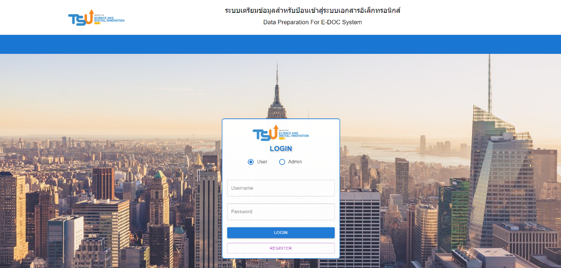

**ภาพที่ 4.2** หน้าจอเข้าสู่ระบบของฝั่ง User

จากภาพที่ 4.2 หน้าเข้าสู่ระบบของฝั่ง User ที่ใช้ Email และรหัสผ่านเพื่อเข้าสู่ระบบ

1. ช่อง Username: จากภาพเราจะเห็นช่องข้อมูลที่ระบุว่า " Email " ซึ่งเป็นส่วนที่ให้ User ป้อนที่ Email ของตนเอง นี่คือ Email ที่เป็นข้อมูลการระบุตัวตนและระบบจะต้อง ตรวจสอบว่า Email ที่ป้อนถูกต้องและต้องเชื่อมโยงกับบัญชี User

2. ช่องรหัสผ่าน: ช่องข้อมูลรหัสผ่านจะระบุว่า "Password" User จะต้องป้อน รหัสผ่านที่ถูกต้อง รหัสผ่านนี้เป็นอีกส่วนที่สำคัญในการยืนยันตัวตนและความปลอดภัยของการเข้าสู่ระบบ

3. ปุ่มเข้าสู่ระบบ: ปุ่มที่ User ต้องคลิกเพื่อทำการเข้าสู่ระบบหลังจากป้อน Email และ รหัสผ่านให้ครบถ้วน

จากภาพที่ 4.3 หน้า REGISTER User สามารถลงทะเบียนได้โดยกรอก ชื่อ-สกุล Email Password เบอร์โทรศัพท์ และสังกัดเมื่อกดปุ่ม Register เพื่อทำการลงทะเบียน

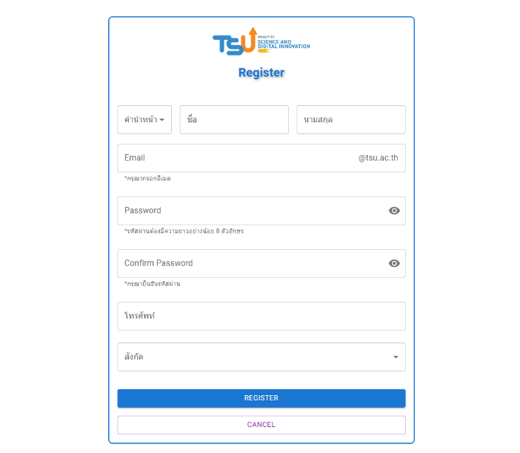

**ภาพที่ 4.3** หน้าจอหน้า REGISTER

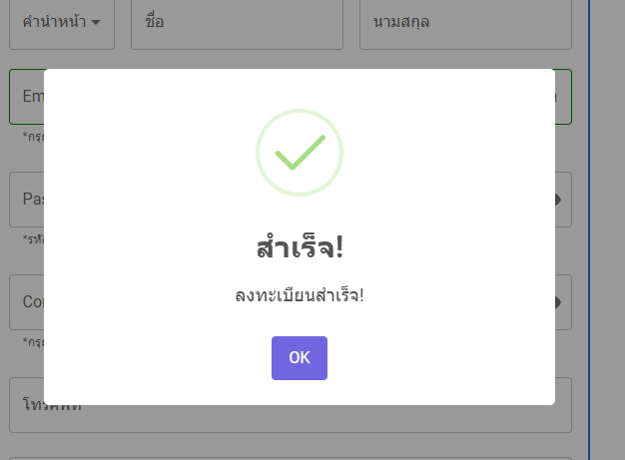

**ภาพที่ 4.4** ระบบจะแสดงหน้าจอลงทะเบียนสำเร็จ

จากภาพที่ 4.5 เป็นหน้าจอ Home ของฝั่ง User หลังจาก User ทำการเข้าสู่ระบบ หน้าเริ่มต้นเมื่อเข้าสู่ระบบจะแสดงเมนูทั้งหมด โดยจะมีเมนูดังนี้ได้แก่ ติดตามเอกสาร ส่งเอกสาร

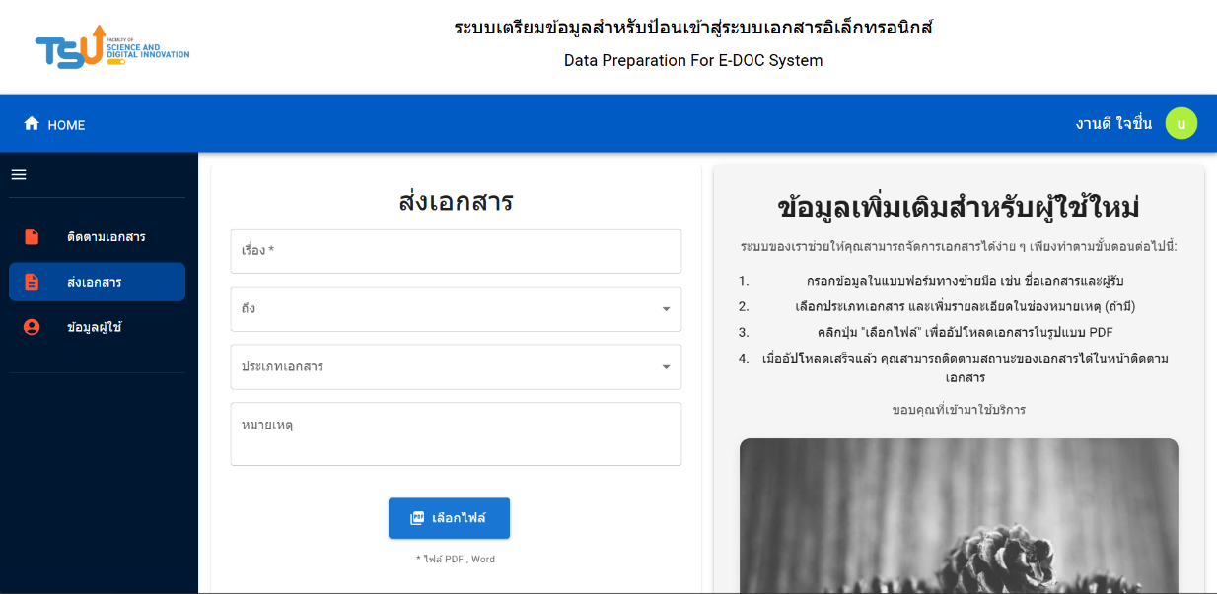

**ภาพที่ 4.5** หน้าจอส่งเอกสาร

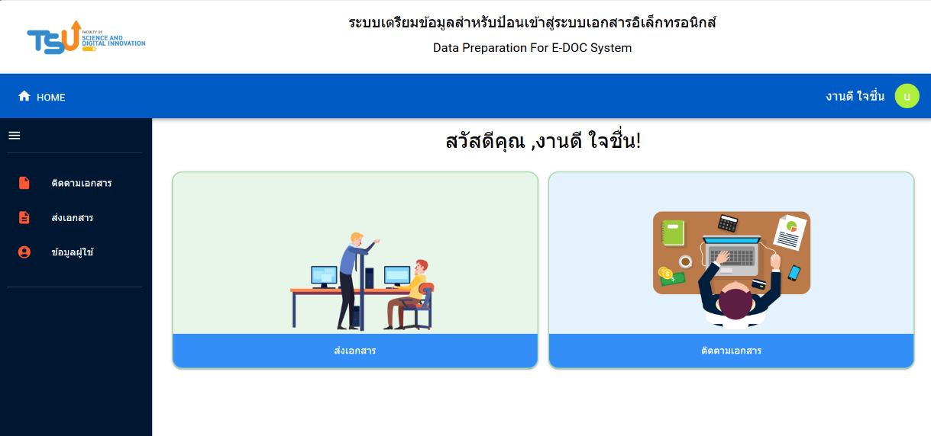

**ภาพที่ 4.6** หน้า Home

จากภาพที่ 4.6 หน้าจอส่งเอกสาร User ต้องทำการกรอกข้อมูลที่กำหนด เมื่อกดปุ่ม บันทึก ข้อมูลจะเพิ่มไปยังหน้าติดตามเอกสารดังภาพที่ 4.8

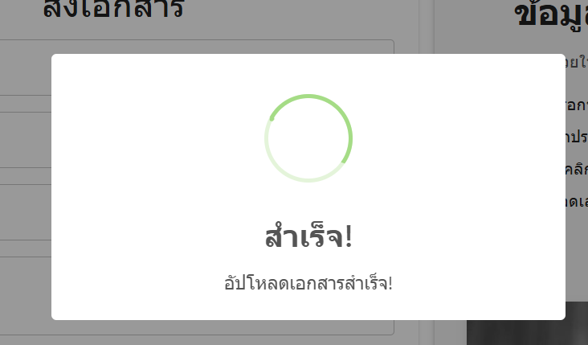

**ภาพที่ 4.7** ระบบจะแสดงหน้าจออัปโหลดเอกสารสำเร็จ

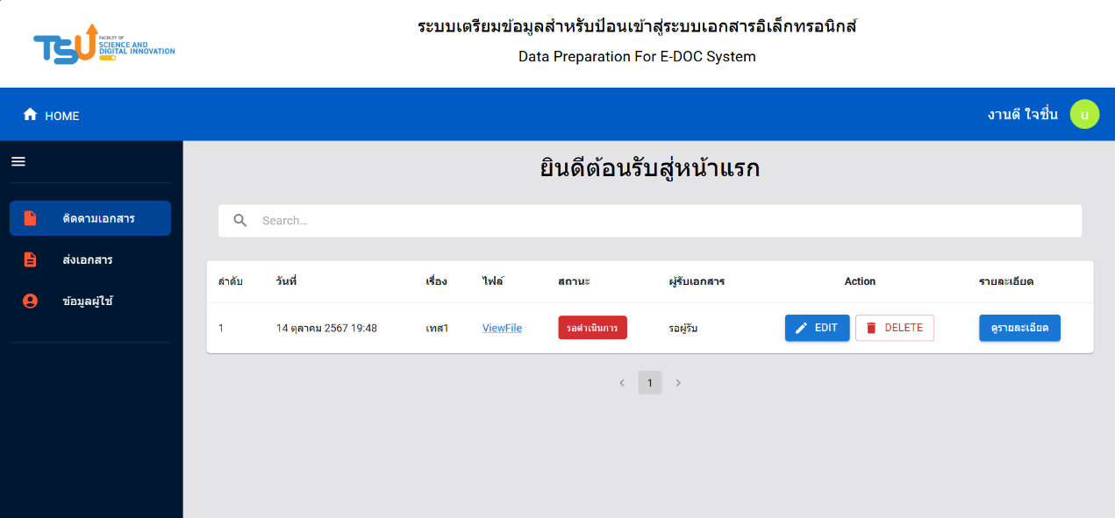

**ภาพที่ 4.8** หน้าจอติดตามเอกสาร

จากภาพที่ 4.8 หน้าติดตามเอกสารจะแสดรายการเอกสารทั้งหมด User สามารถแก้ไข และลบเอกสารได้ เมื่อกดปุ่ม EDIT จะไปยังหน้าแก้ไขเอกสารดังภาพที่ 4.9 เมื่อกดปุ่ม DELETE จะไปยังหน้าจอลบรายการที่เลือกดังภาพที่ 4.10 เมื่อกดปุ่ม ดูรายละเอียด จะไปยังหน้าดูรายละเอียดดังภาพที่ 4.11

จากภาพที่ 4.9หน้าจอแก้ไขเอกสาร เมื่อเอกสารเกิดข้อผิดพลาด User สามารถดูที่หมายเหตุว่าเกิดข้อผิดพลาดตรงไหน และสามารถอัปโหลดไฟล์ใหม่ได้ เมื่อกดบันทึกระบบจะบันทึกไปยังหน้าติดตามเอกสารดังภาพที่ 4.8

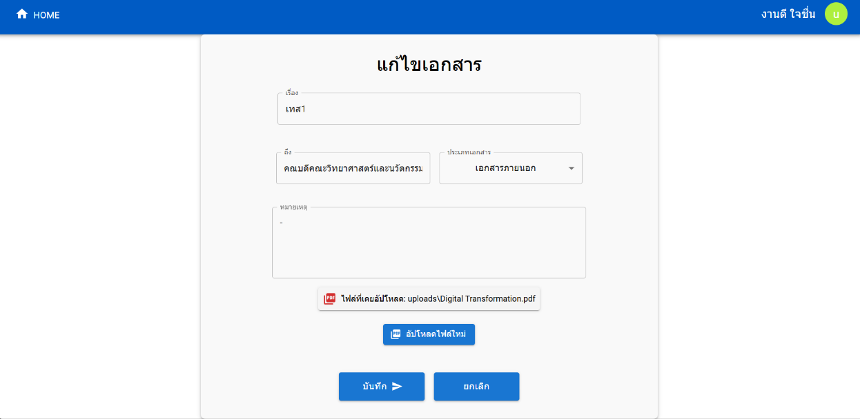

**ภาพที่ 4.9** หน้าจอแก้ไขเอกสาร

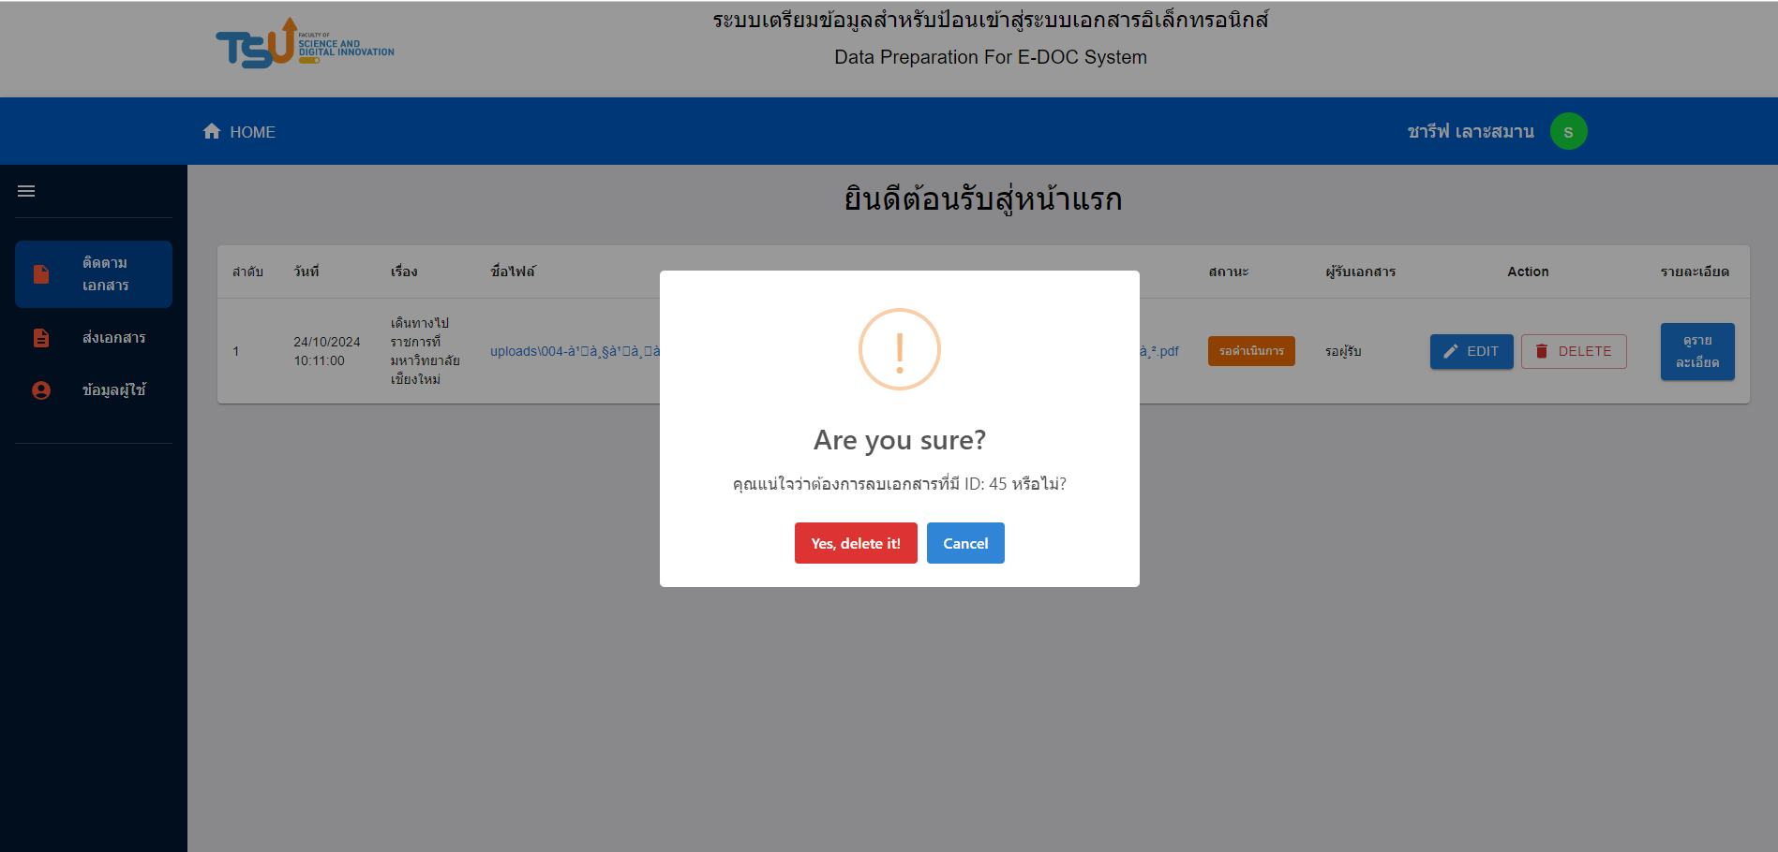

**ภาพที่ 4.10** ระบบจะแสดงหน้าจอลบรายการที่เลือก

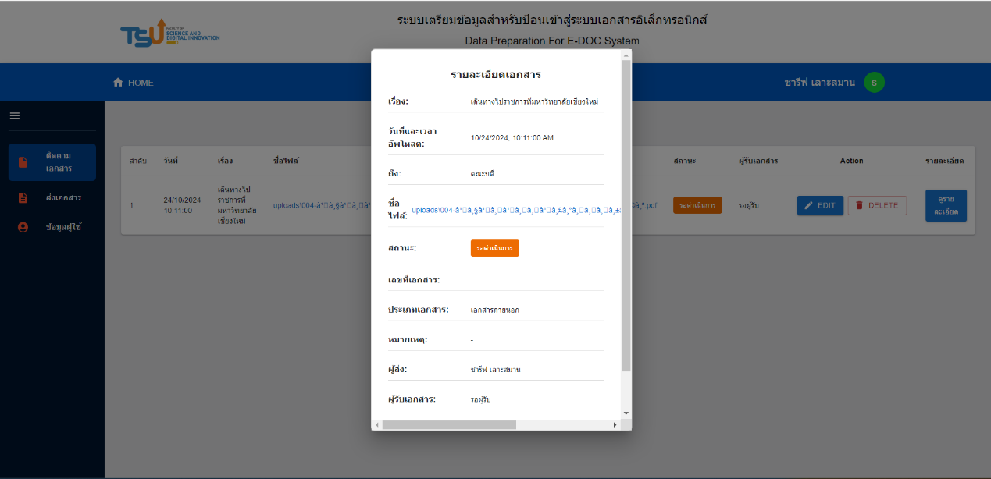

**ภาพที่ 4.11** หน้าจอดูรายละเอียด

จากภาพที่ 4.11 หน้าจอดูรายละเอียดจะแสดงข้อมูลทั้งหมดที่ User ได้กรอกมา

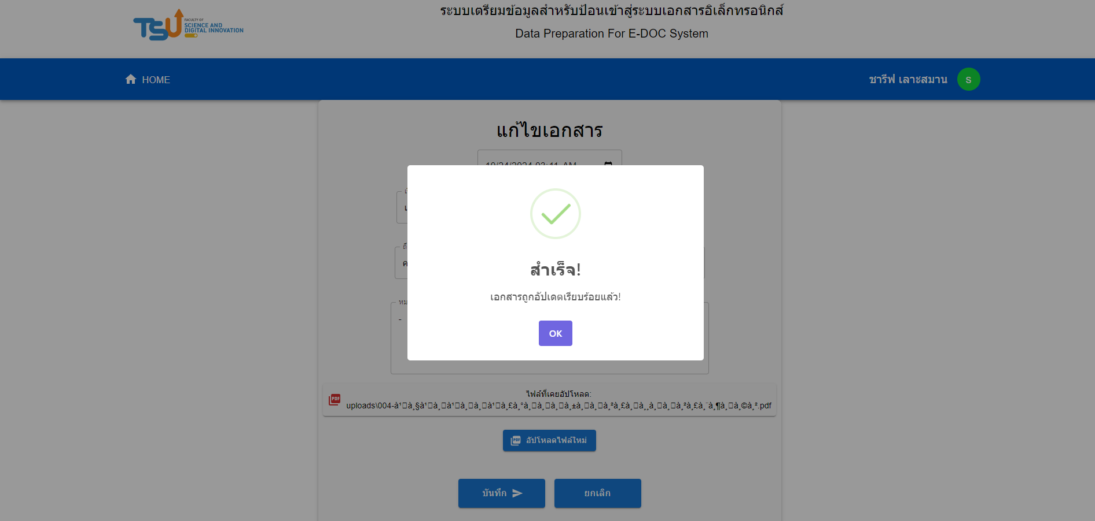

**ภาพที่ 4.12** ระบบจะแสดงหน้าจอเอกสารถูกอัปเดดเรียบร้อย

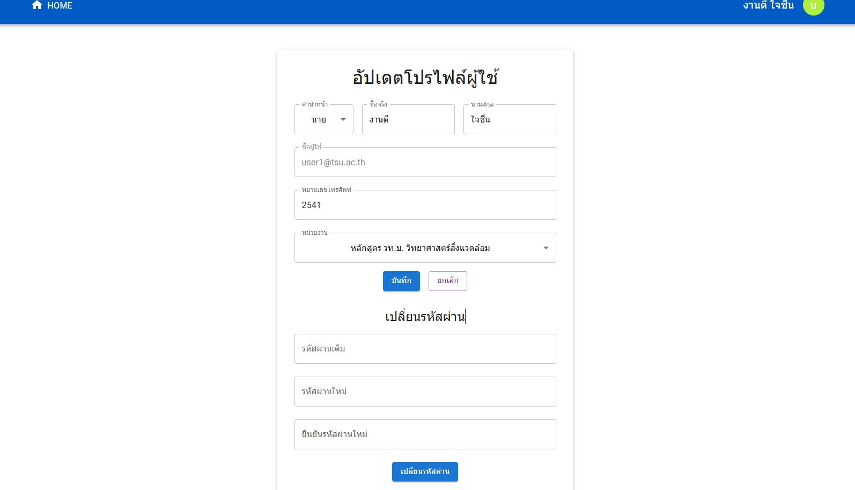

**ภาพที่ 4.13** หน้าจอข้อมูลผู้ใช้

จากภาพที่ 4.13 หน้าจอข้อมูลผู้ใช้ User สามารถแก้ไขข้อมูลได้ เมื่อกดปุ่ม บันทึก ระบบจะทำการบันทึกข้อมูลที่ได้ทำการแก้ไขล่าสุด

**ภาพที่ 4.14** ระบบจะแสดงหน้าจอบันทึกข้อมูลเรียบร้อยแล้ว

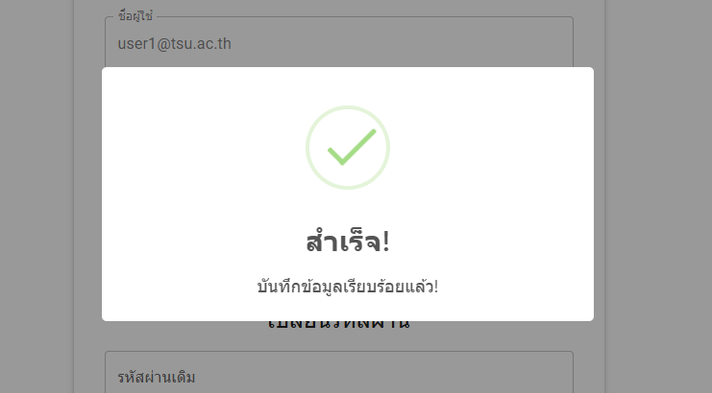

**4.2.2 ส่วนของผู้ใช้ดูแล (Admin)**

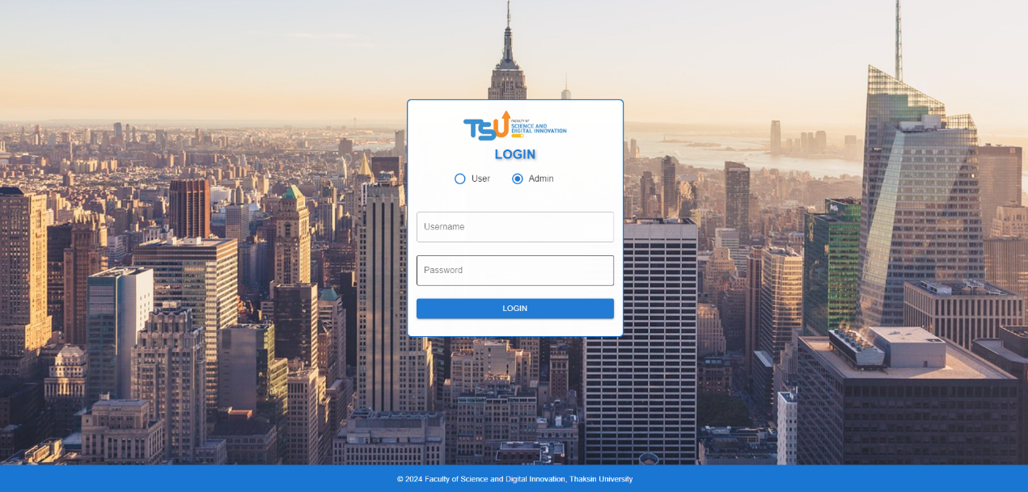

**ภาพที่ 4.15** หน้าจอเข้าสู่ระบบของ Admin

จากภาพที่ 4.15 หน้าจอเข้าสู่ระบบของ Admin สามารถเข้าสู่ระบบได้โดยกรอก Email และ Password เพื่อทำการเข้าสู่ระบบ เมื่อกดปุ่ม LOGIN สำเร็จจะไปยังหน้าหลักดังภาพที่ 4.16

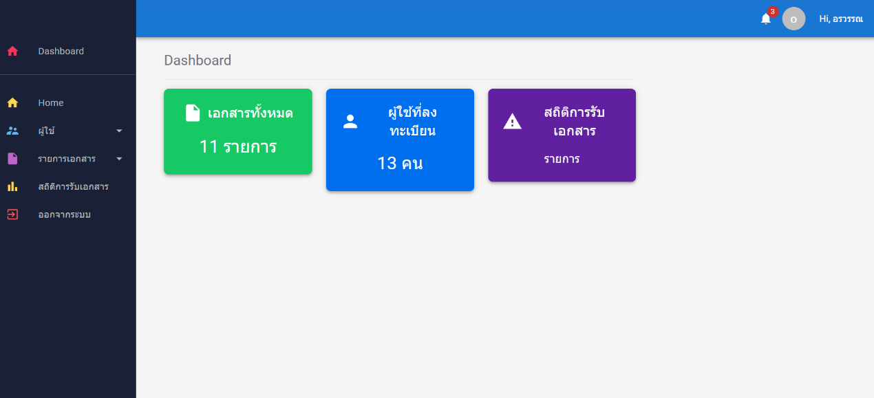

**ภาพที่ 4.16** เป็นหน้าจอ Dashboard ของฝั่ง Admin

จากภาพที่ 4.16 เป็นหน้าจอ Dashboard ของฝั่ง Admin หลังจาก Admin ทำการเข้าสู่ระบบ หน้าเริ่มต้นเมื่อเข้าสู่ระบบจะแสดงเมนูทั้งหมด โดยจะมีเมนูดังนี้ได้แก่ เอกสารทั้งหมด ผู้ใช้ที่ลงทะเบียน และสถิติการรับเอกสาร

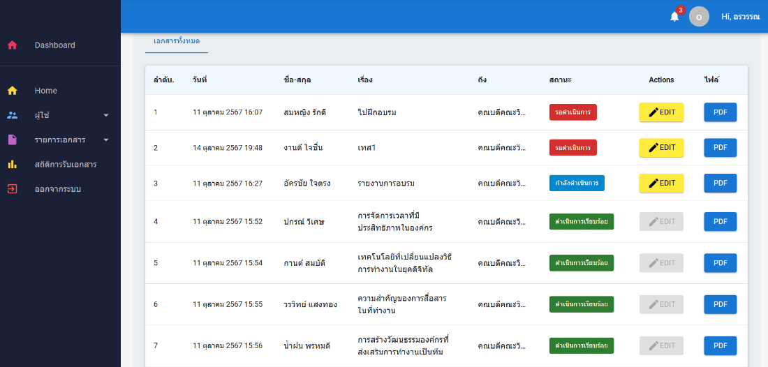จากภาพที่ 4.17 หน้าจอเอกสารทั้งหมดจะแสดรายการ เอกสารทั้งหมด สามารถแก้ไขได้ เมื่อกด EDIT จะไปยังหน้าจอแก้ไขเอกสารดังภาพที่ 4.18

**ภาพที่ 4.17** หน้าจอเอกสารทั้งหมด

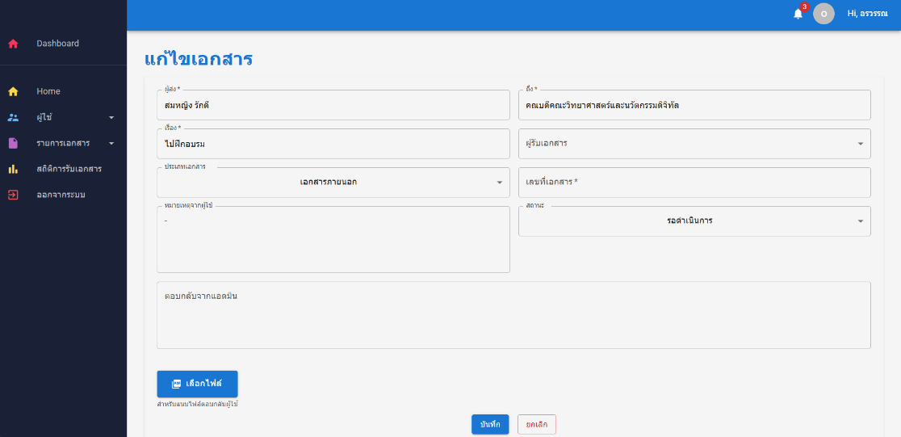

จากภาพที่ 4.18 หน้าจอแก้ไขเอกสาร Admin สามารถแก้ไขข้อมูล และเขียนหมายเหตุเพื่อตอบกลับให้ User ในกรณีที่เอกสารไม่ครบหรือเกิดข้อผิดพลาด เมื่อกดบันทึกระบบจะทำการบันทึกแล้วแสดงไปที่หน้าจอเอกสารทั้งหมดดังภาพที่ 4.17

**ภาพที่ 4.18** หน้าจอแก้ไขเอกสาร

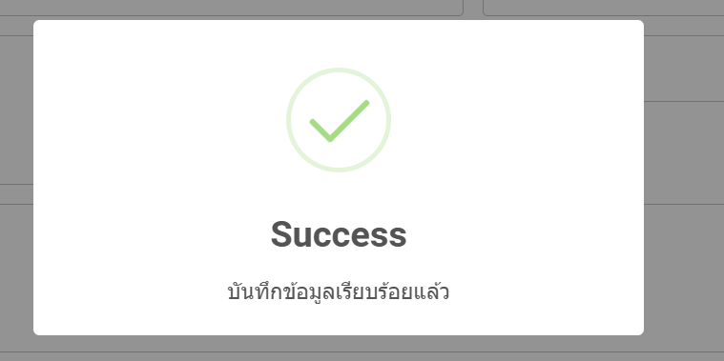

**ภาพที่ 4.19** ระบบจะแสดงหน้าจอบันทึกข้อมูลเรียบร้อยแล้ว

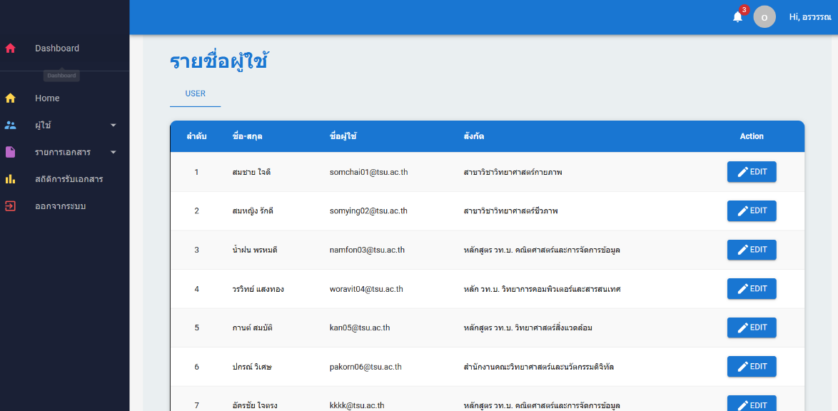

**ภาพที่ 4.20** หน้าจอผู้ใช้ที่ลงทะเบียน

จากภาพที่ 4.20 หน้าจอผู้ใช้ที่ลงทะเบียนจะแสดงข้อมูลของ User ประกอบไปด้วย ลำดับ ชื่อ-สกุล ชื่อผู้ใช้ สังกัด เมื่อกด EDIT จะไปยังหน้าจอแก้ไขข้อมูลผู้ใช้ดังภาพที่ 4.21

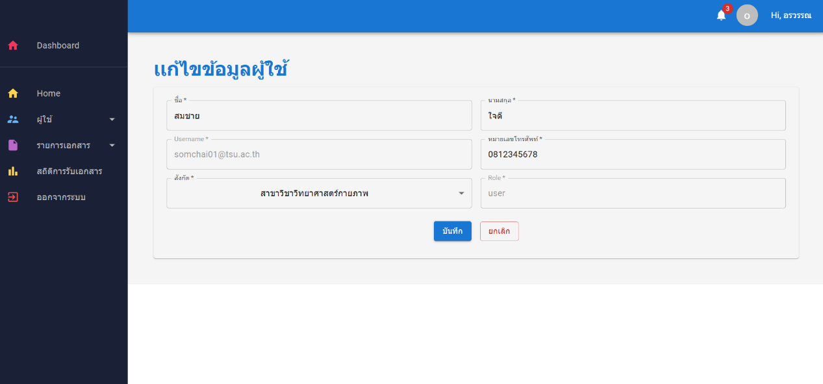

**ภาพที่ 4.21** หน้าจอแก้ไขข้อมูลผู้ใช้

จากภาพที่ 4.21หน้าจอแก้ไขข้อมูลผู้ใช้สามารถแก้ไขข้อมูลผู้ใช้ เมื่อกดบันทึกแล้วกลับไปยังหน้าจอผู้ใช้ที่ลงทะเบียนดังภาพที่ 4.20

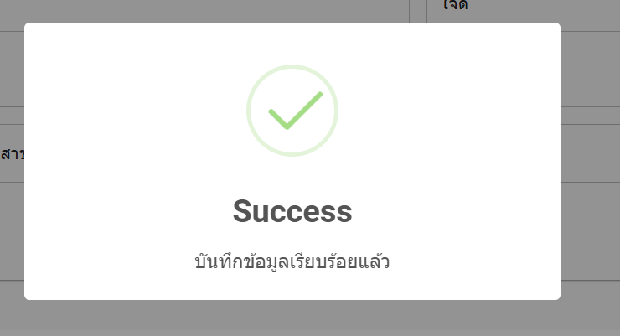

**ภาพที่ 4.22** ระบบจะแสดงหน้าจอบันทึกข้อมูลเรียบร้อยแล้ว

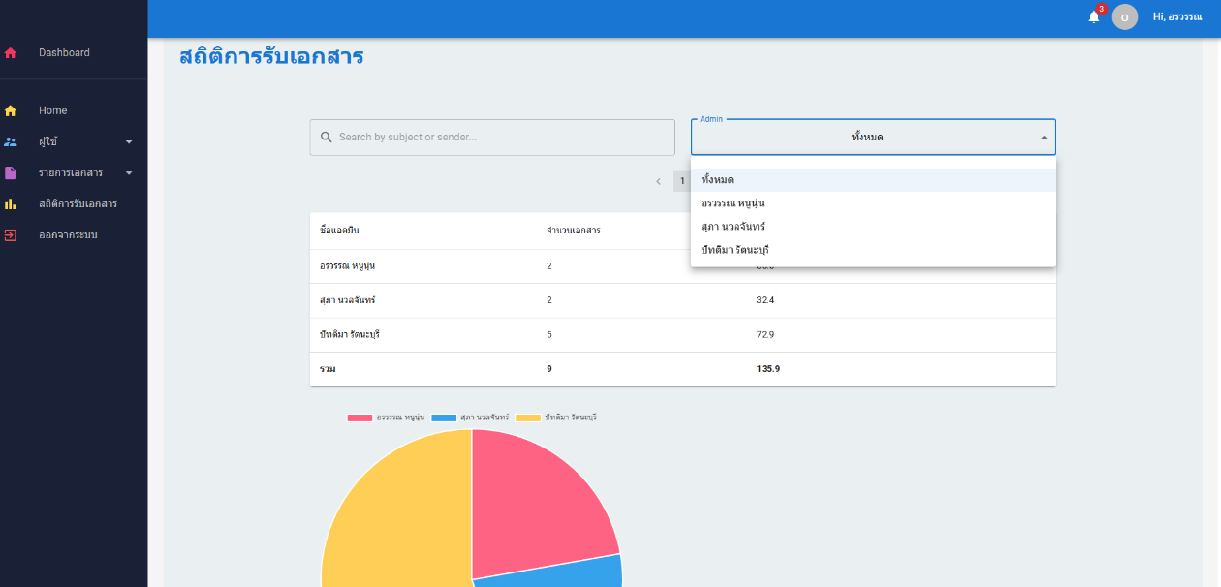

**ภาพที่ 4.23 หน้าจอสถิติการรับเอกสาร**

จากภาพที่ 4.23หน้าจอสถิติการรับเอกสารจะแสดงชื่อแอดมิน จำนวนเอกสาร จำนวนเงินประหยัด รวมจำนวนเอกสารและจำนวนเงินประหยัด

## **4.3 ผลการทดสอบระบบ**

4.3.1 แบบประเมิน สามารถแบ่งออกเป็น 2 ส่วนดังนี้

1) ความพึงพอใจด้านการทำงานของระบบ เป็นการประเมินว่าระบบสามารถทำงานได้ ถูกต้องตามความต้องการของผู้ใช้

2) ความพึงพอใจด้านการออกแบบระบบ เป็นการประเมินในส่วนของหน้าจอของระบบ ที่ติดต่อกับผู้ใช้แต่ละประเภท

4.3.2 เกณฑ์การประเมิน

จากข้อมูลที่ได้จากการตอบแบบสอบถาม วัดระดับความพึงพอใจต่อการใช้งานระบบชนิดมาตราส่วนประมาณค่า 5 ระดับ นำมาหาส่วนเบี่ยงเบนมาตรฐาน โดยมีรายละเอียดดังนี้

ดีมาก หมายถึง มีความพึงพอใจมมากที่สุด ให้คะแนนเท่ากับ 5

ดี หมายถึง มีความพึงพอใจมาก ให้คะแนนเท่ากับ 4

ปานกลาง หมายถึง มีความพึงพอใจระดับกลาง ให้คะแนนเท่ากับ 3

น้อย หมายถึง มีความพึงพอใจน้อย ให้คะแนนเท่ากับ 2

น้อยที่สุด หมายถึง มีความพึงพอใจน้อยที่สุด ให้คะแนนเท่ากับ 1

แปลความหมายค่าเฉลี่ยโดยใช้เกณฑ์สัมบูรณ์ ดังนี้

ค่าเฉลี่ย 4.51-5.00 หมายถึง ผลการประเมินอยู่ในระดับดีมาก

ค่าเฉลี่ย 3.51-4.50 หมายถึง ผลการประเมินอยู่ในระดับดี

ค่าเฉลี่ย 2.51-3.50 หมายถึง ผลการประเมินอยู่ในระดับปานกลาง

ค่าเฉลี่ย 1.51-2.50 หมายถึง ผลการประเมินอยู่ในระดับน้อย

ค่าเฉลี่ย 1.00-1.50 หมายถึง ผลการประเมินอยู่ในระดับน้อยที่สุด

4.3.3 แจกแจงกลุ่มผู้ประเมินระบบ

ในการประเมินความพึงพอใจในการทดสอบระบบ มีผู้ประเมินทั้งหมด 10 คน ซึ่งเป็นบุคลากรเจ้าหน้าที่ผู้ใช้งานระบบ สังกัดสำนักงานคณะวิทยาศาสตร์และนวัตกรรมดิจิทัล

**ภาพที่ 4.24** แบบสอบถามความพึงพอใจในการใช้งานระบบ

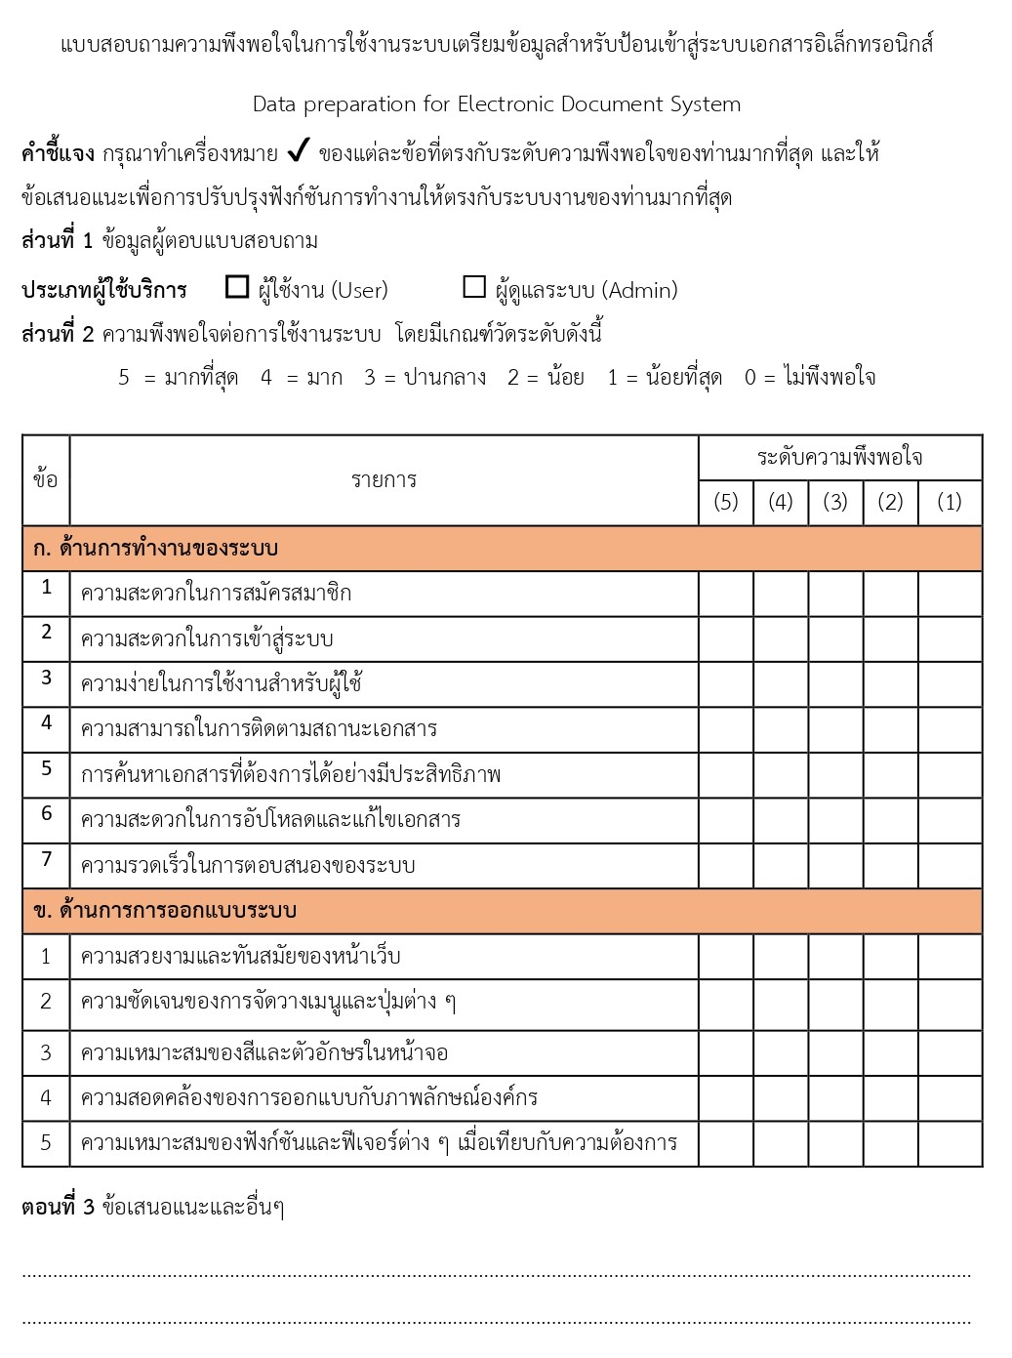

## **4.4 อภิปรายผลการทดลอง**

**ตารางที่ 4.1** ผลการประเมินความพึงพอใจต่อการใช้งานระบบ

| **ข้อ** | **รายการ** | **ระดับความพึงพอใจ** | |
| --- | --- | --- | --- |
| $$\overline{X}$$ | **S.D** |
| **ก. ด้านการทำงานของระบบ** | | | |
| 1 | ความสะดวกในการสมัครสมาชิก | 4.25 | 0.58 |
| 2 | ความสะดวกในการเข้าสู่ระบบ | 4.31 | 0.48 |
| 3 | ความสามารถในการติดตามสถานะเอกสาร | 4.38 | 0.62 |
| 4 | การค้นหาเอกสารที่ต้องการได้อย่างมีประสิทธิภาพ | 4.25 | 0.58 |
| 5 | ความสะดวกในการอัปโหลดและแก้ไขเอกสาร | 4.25 | 0.68 |
| 6 | ความรวดเร็วในการตอบสนองของระบบ | 4.56 | 0.63 |
| ค่าเฉลี่ยรวม | | 4.34 | 0.70 |
| **ข. ด้านการการออกแบบระบบ** | | | |
| 1 | ความสวยงามและทันสมัยของหน้าเว็บ | 4.31 | 0.70 |
| 2 | ความชัดเจนของการจัดวางเมนูและปุ่มต่าง ๆ | 4.38 | 0.81 |
| 3 | ความเหมาะสมของสีและตัวอักษรในหน้าจอ | 4.31 | 0.70 |
| 4 | ความสอดคล้องของการออกแบบกับภาพลักษณ์องค์กร | 4.25 | 0.58 |
| 5 | ความเหมาะสมของฟังก์ชันและฟีเจอร์ต่าง ๆ เมื่อเทียบกับความต้องการ | 4.44 | 0.63 |
| ค่าเฉลี่ยรวม | | 4.33 | 0.59 |

จากตารางที่ 4.1 สรุปได้ว่าระดับความพึงพอใจในการใช้งานระบบด้านการทำงานของระบบ และด้านการออกแบบระบบ มีค่าเฉลี่ยรวม 4.34 และ 4.33 ตามลำดับ ซึ่งอยู่ในเกณฑ์ดี และค่า ส่วน เบี่ยงเบนมาตรฐานเฉลี่ยรวม 0.70 และ 0.59 ตามลำดับ

# **บทที่ 5**

# **บทสรุป**

## **5.1 สรุปผลการดำเนินโครงงาน**

โครงงาน "ระบบเตรียมข้อมูลสำหรับป้อนเข้าสู่ระบบเอกสารอิเล็กทรอนิกส์" ได้พัฒนาระบบเพื่อช่วยจัดการเอกสารในรูปแบบดิจิทัล ซึ่งมีความสำคัญต่อการดำเนินงานของคณะวิทยาศาสตร์และนวัตกรรมดิจิทัล มหาวิทยาลัยทักษิณ ระบบนี้ช่วยเพิ่มความสะดวกในการอัปโหลด ติดตาม และแก้ไขเอกสารได้อย่างมีประสิทธิภาพ โดยมีฟังก์ชันแจ้งเตือนอัตโนมัติผ่านไลน์กลุ่มเพื่อลดข้อผิดพลาดจากการจัดการเอกสารด้วยมือ การพัฒนาได้มุ่งเน้นที่การลดเวลาและเพิ่มความถูกต้องในการดำเนินการ นอกจากนี้ยังช่วยให้การจัดเก็บและค้นหาเอกสารเป็นไปอย่างเป็นระบบ​

การทดสอบระบบกับกลุ่มผู้ใช้จำนวน 10 คน แสดงผลความพึงพอใจเฉลี่ยที่ 4.36 (SD = 0.66) ซึ่งแสดงถึงความพึงพอใจในระดับสูง นอกจากนี้ระบบยังมีการติดตามปัญหาและสถานะการจัดการเอกสาร ทำให้ผู้ใช้สามารถรับรู้ความคืบหน้าของการดำเนินการได้อย่างต่อเนื่อง​

## **5.2 ข้อจำกัดของระบบ**

1.ระบบรองรับบุคคลากรคณะวิทยาศาสตร์ และนวัตกรรมดิจิทัล จำนวนรวมประมาณ 170 คนอาจยังไม่สามารถรองรับปริมาณเอกสารขนาดใหญ่หรือการใช้งานในสเกลที่กว้างได้ดีเท่าที่ควร เนื่องจากยังไม่ได้ทดสอบกับการใช้งานในระดับองค์กรขนาดใหญ่

2.ฟังก์ชันการแจ้งเตือนอัตโนมัติผ่านแอปพลิเคชัน LINE เท่านั้น

3.ระบบรองรับการจัดการเอกสารนามสกุล .docx และ .pdf ขนาดไม่เกิน 10 MB

## **5.3 ข้อเสนอแนะ**

1.ปรับปรุงประสิทธิภาพในการจัดการเอกสารที่มีหลายฟอร์แมตหรือไฟล์ที่มีขนาดใหญ่ เพื่อให้ระบบทำงานได้อย่างรวดเร็วและเสถียรยิ่งขึ้น

2.ปรับปรุงให้รองรับไฟล์จำนวนหลายไฟล์ และไฟล์ขนาดใหญ่

# **บรรณานุกรม**

เกวลี เฉิดดิลก. (2020). การพัฒนาระบบจัดการเอกสารอิเล็กทรอนิกส์สำหรับงานสารบรรณ คณะสถาปัตยกรรมศาสตร์ ผังเมืองและนฤมิตศิลป์ มหาวิทยาลัยมหาสารคาม. วารสารสถาปัตยกรรม การออกแบบและการก่อสร้าง, 2(3), Article 3.

คนึงศรี นิลดี, & ธนดล ภูสีฤทธิ์. (2018). การพัฒนาระบบสารสนเทศงานสารบรรณ คณะเภสัชศาสตร์ มหาวิทยาลัยมหาสารคาม. Humanities and Social Sciences Journal of Pibulsongkram Rajabhat University, 12(1), Article 1.

mindphp. (2560, ตุลาคม 27). รู้จักกับ Visual Studio Code (วิชวล สตูดิโอ โค้ด) โปรแกรมฟรีจากค่ายไมโครซอฟท์. https://www.mindphp.com/%E0%B8%9A%E0%B8%97%E0%B8%84%E0%B8%A7%E0%B8%B2%E0%B8%A1/microsoft/4829-visual-studio-code.html

openlandscape. (2566, มกราคม 13). MySQL คือ อะไร ? โปรแกรมจัดการฐานข้อมูล Open Source ยอดนิยม ! | OLS Community | Technology news, knowledge base & tutorials. Blog OpenLandscape. https://blog.openlandscape.cloud/mysql

truedigitalacademy. (2566, มกราคม 26). รู้จัก “Figma” Tool ออกแบบ Web/App ที่ดีไซน์เนอร์ทั่วโลกเลือกใช้. True Digital Academy. https://www.truedigitalacademy.com/blog/get-to-know-figma

# **ภาคผนวก ก**

# **เอกสารประกอบการติดตั้ง**

**ส่วนการติดตั้ง Back-end**

**1.ดาวน์โหลด Node.js จากเว็บไซต์ทางการ**

เว็บไซต์ [Node.js — Run JavaScript Everywhere (nodejs.org)](https://nodejs.org/en)

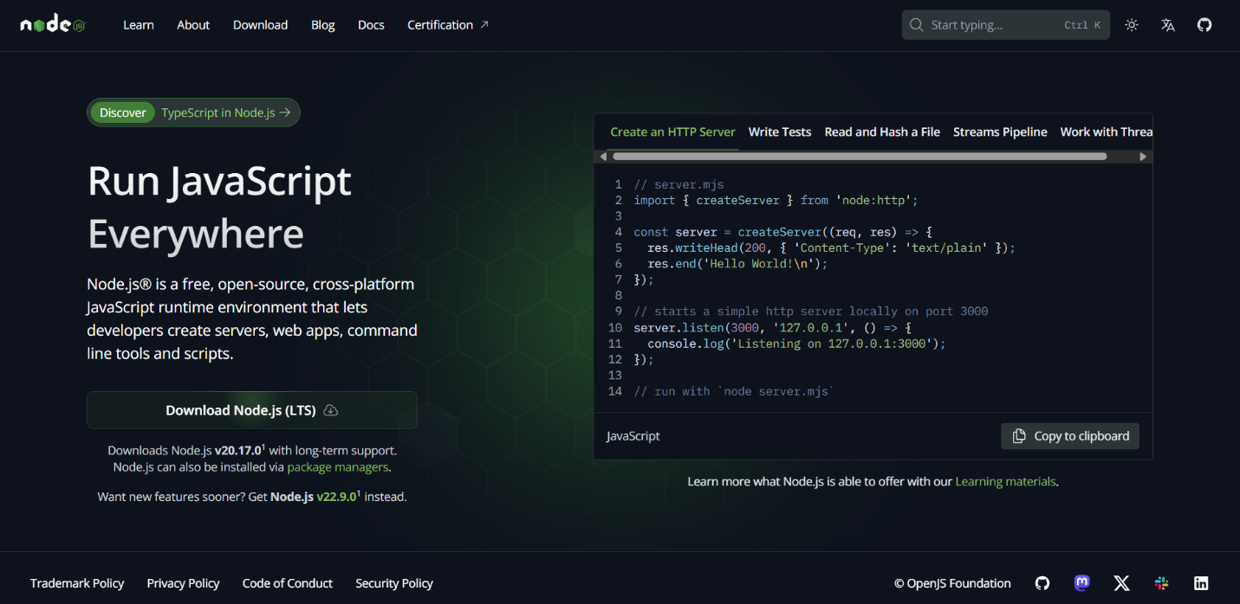

- เลือกเวอร์ชันที่แนะนำ (LTS) ซึ่งเป็นเวอร์ชันที่เสถียรที่สุด  
- ติดตั้ง Node.js ตามขั้นตอนที่กำหนดสำหรับระบบปฏิบัติการของคุณ (Windows, macOS, Linux)

**ตรวจสอบการติดตั้ง:**

เปิด Terminal หรือ Command Prompt แล้วพิมพ์คำสั่งเพื่อตรวจสอบเวอร์ชันของ Node.js

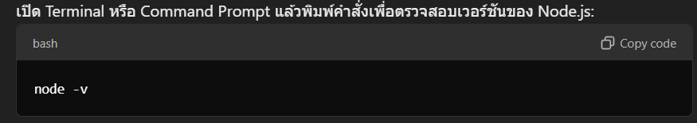

- ผลลัพธ์จะเป็นเวอร์ชันของ Node.js เช่น v16.13.0

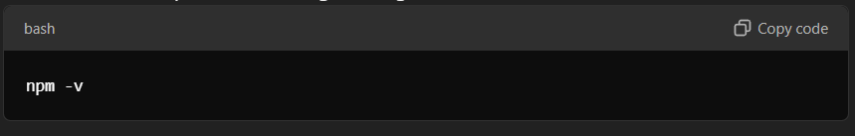

- ตรวจสอบการติดตั้ง npm (Node Package Manager)

**2.สร้างโปรเจค Backend ด้วย Node.js และ Express**

- เปิด Terminal หรือ Command Prompt ไปที่โฟลเดอร์ที่คุณต้องการสร้างโปรเจค

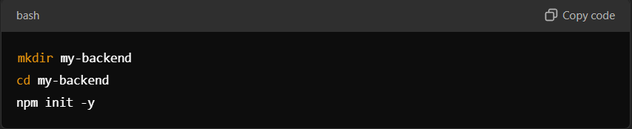- รันคำสั่งเพื่อสร้างโฟลเดอร์และเริ่มต้นโปรเจค

- ไฟล์ package.json จะถูกสร้างขึ้นอัตโนมัติ ซึ่งจะใช้เก็บข้อมูลเกี่ยวกับแพ็กเกจต่าง ๆที่ใช้ในโปรเจค

**3. ติดตั้ง Express.js**

- Express.js เป็น framework สำหรับการพัฒนา backend ที่ง่ายและสะดวกในการใช้งาน

- ติดตั้ง Express.js ด้วยคำสั่ง

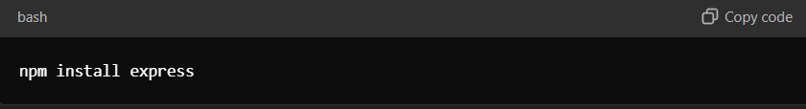

**4. เชื่อมต่อฐานข้อมูล MySQL ด้วย MySQL2**

- ติดตั้งไลบรารี mysql2 เพื่อเชื่อมต่อกับฐานข้อมูล MySQL

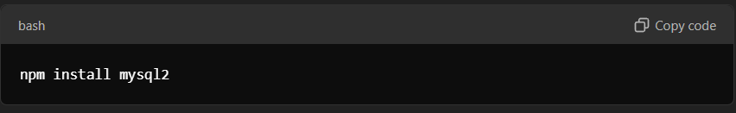

**5. ติดตั้งแพ็กเกจเพิ่มเติมที่จำเป็น**

- cors สำหรับจัดการการเข้าถึงจากโดเมนภายนอก

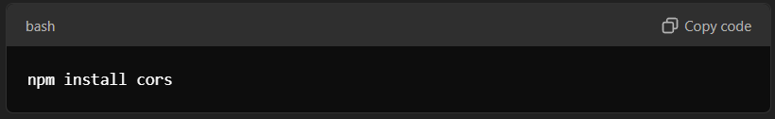

- multer สำหรับการจัดการการอัปโหลดไฟล์  
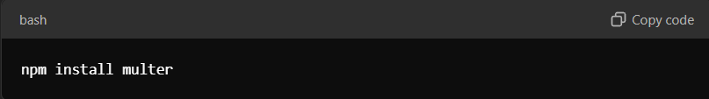

- jsonwebtoken (JWT) สำหรับการยืนยันตัวตน

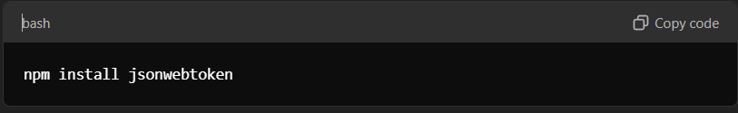

- bcryptjs สำหรับการเข้ารหัสรหัสผ่าน

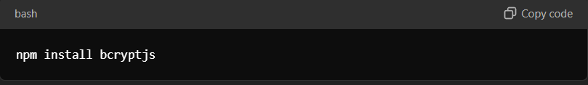

- winston สำหรับการจัดการระบบล็อก

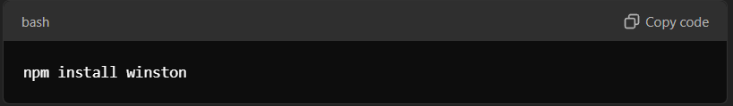

**6. สร้างไฟล์เซิร์ฟเวอร์และเชื่อมต่อฐานข้อมูล**

- สร้างไฟล์ใหม่ชื่อ server.js เพื่อรันเซิร์ฟเวอร์ Express และเชื่อมต่อกับ MySQL

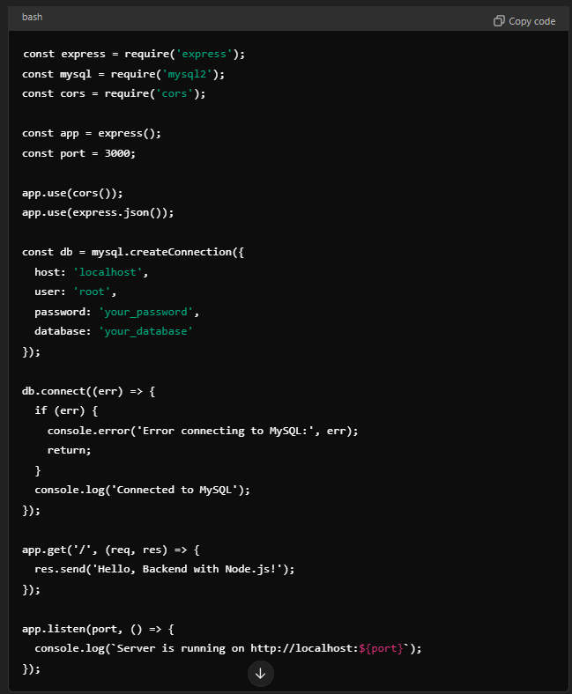

**7. รันเซิร์ฟเวอร์**

- ใช้คำสั่งนี้เพื่อรันเซิร์ฟเวอร์

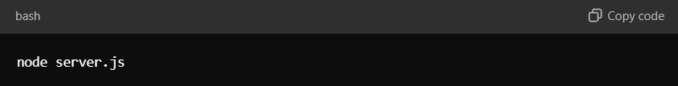

- เปิด Brower และเข้าไปที่ **http://localhost:3000/** เพื่อดูผลลัพธ์ (ข้อความ "Hello, Backend with Node.js!")

**8. ทดสอบการเชื่อมต่อกับฐานข้อมูล**

- สามารถเพิ่ม API เพื่อดึงข้อมูลจากฐานข้อมูล MySQL และตรวจสอบการเชื่อมต่อ

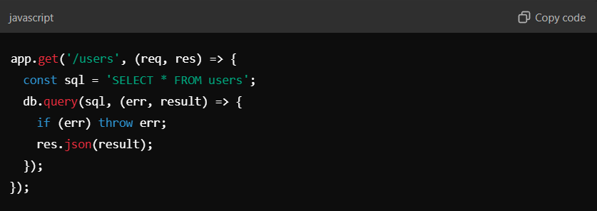

**การติดตั้ง MySQL Workbench**

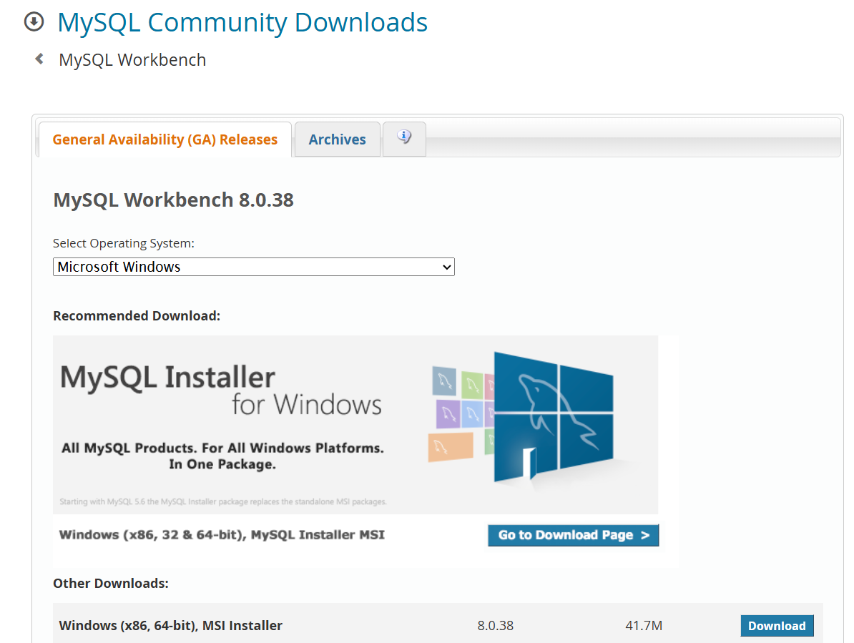

**1.ดาวน์โหลด MySQL Workbench**

- ไปที่เว็บไซต์ทางการของ MySQL MySQL Downloads

- เลือก MySQL Workbench ในรายการโปรแกรม

- เลือกเวอร์ชันที่ต้องการดาวน์โหลด (แนะนำให้เลือกเวอร์ชันล่าสุด) และคลิกที่ปุ่ม Download

**2. เลือกระบบปฏิบัติการ**

- หลังจากคลิกดาวน์โหลด ระบบจะนำคุณไปยังหน้าที่ให้เลือกแพลตฟอร์มที่เหมาะสม

- เลือกระบบปฏิบัติการของคุณ (Windows, macOS, Linux)

- หากคุณใช้ Windows ให้เลือกเวอร์ชันที่ตรงกับระบบปฏิบัติการของคุณ (32-bit หรือ 64-bit)

**3. ติดตั้ง MySQL Workbench**

เมื่อดาวน์โหลดไฟล์เสร็จสิ้น ให้ดับเบิลคลิกที่ไฟล์เพื่อติดตั้ง

**ปฏิบัติตามขั้นตอนดังนี้:**

- ยอมรับข้อตกลง: คลิกที่ปุ่ม I accept the agreement แล้วคลิก Next

- เลือกโฟลเดอร์ติดตั้ง: กำหนดที่ตั้งที่คุณต้องการติดตั้ง MySQL Workbench หรือใช้ ที่ตั้งเริ่มต้น จากนั้นคลิก Next

- เลือกคอมโพเนนต์: ปกติจะเลือกค่าตั้งต้นทั้งหมด แล้วคลิก Next

- เริ่มการติดตั้ง: คลิกที่ปุ่ม Install เพื่อเริ่มการติดตั้ง

- รอให้การติดตั้งเสร็จสิ้น: เมื่อเสร็จสิ้นให้คลิกที่ปุ่ม Finish

**4. เปิด MySQL Workbench**

- หลังจากติดตั้งเสร็จสิ้น คุณสามารถเปิด MySQL Workbench ได้จากเมนู Start (Windows)

หรือ Applications (macOS)

- เมื่อเปิดโปรแกรมขึ้นมา คุณจะเห็นหน้าต่างเริ่มต้นของ MySQL Workbench

**5. เชื่อมต่อกับฐานข้อมูล MySQL**

- คลิกที่ปุ่ม + ข้าง MySQL Connections เพื่อสร้างการเชื่อมต่อใหม่

- กรอกข้อมูลการเชื่อมต่อ:

Connection Name: ตั้งชื่อการเชื่อมต่อ (เช่น Local MySQL หรือ MySQL Server)

Hostname: โดยปกติจะใช้ localhost หากทำงานบนเครื่องของคุณเอง

Port: ปกติจะใช้ค่าเริ่มต้น 3306

Username: กรอกชื่อผู้ใช้ (เช่น root)

หากต้องการให้กรอก Password ให้คลิกที่ Store in Vault... เพื่อบันทึก

- คลิกที่ปุ่ม Test Connection เพื่อตรวจสอบว่าการเชื่อมต่อสำเร็จหรือไม่

- หากสำเร็จ คุณจะเห็นข้อความ Successfully made the MySQL connection

- คลิก OK เพื่อบันทึกการเชื่อมต่อ

**6. ใช้งาน MySQL Workbench**

- สามารถเริ่มต้นใช้งาน MySQL Workbench เพื่อจัดการฐานข้อมูล เช่น การสร้างฐานข้อมูลใหม่ การสร้างตาราง การเรียกดูข้อมูล และอื่น ๆ

**ส่วนการติดตั้ง Front-end**

**สร้างโปรเจค React**

- เปิด Terminal หรือ Command Prompt และใช้คำสั่งต่อไปนี้เพื่อสร้างโปรเจค

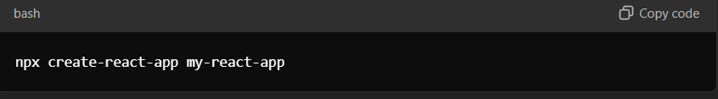

- เข้าไปที่โฟลเดอร์โปรเจค

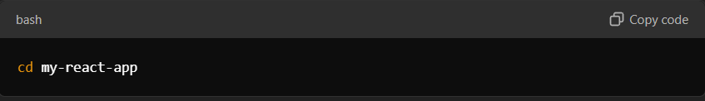

- รันโปรเจค React

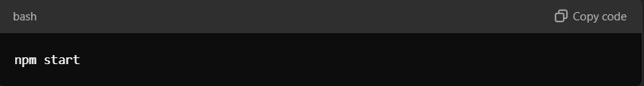

- โครงสร้างไฟล์ของโปรเจค

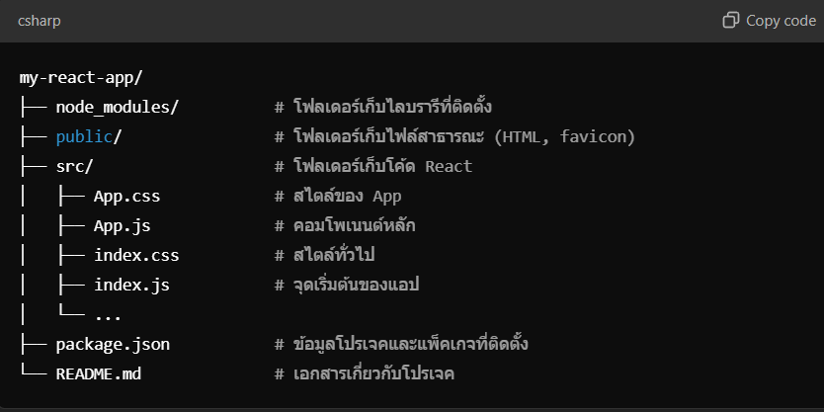

# **ภาคผนวก ข**

# **คู่มือการใช้งาน**

**1.การใช้งานสำหรับ User**

* + **การล็อกอิน**
* มีตัวเลือกสำหรับการล็อกอินในฐานะ **User** หรือ **Admin**:
  + **Username**: ป้อนชื่อผู้ใช้ของคุณ
  + **Password**: ป้อนรหัสผ่านของคุณ
* กดปุ่ม **LOGIN** เพื่อเข้าสู่ระบบ
  + **การลงทะเบียน**
* หากคุณยังไม่มีบัญชีผู้ใช้ ให้คลิกที่ **REGISTER** เพื่อสร้างบัญชีใหม่



**ภาพที่ ข.1** หน้าจอเข้าสู่ระบบของฝั่ง User

* + **การลงทะเบียนผู้ใช้**
* เปิดหน้าลงทะเบียน
  + หลังจากคลิกที่ **REGISTER** จากหน้าจอล็อกอิน คุณจะเข้าสู่หน้าจอลงทะเบียน
* กรอกข้อมูลส่วนตัว
  + เลือก "นาย", "นาง", "นางสาว", "อาจารย์", "ดร.", "ผศ.ดร.", "ศาสตราจารย์ดร."
  + ชื่อ: ป้อนชื่อของคุณ
  + นามสกุล: ป้อนนามสกุลของคุณ
  + Email: ป้อนชื่อผู้ใช้ที่คุณต้องการใช้เข้าสู่ระบบ
  + Password: ป้อนรหัสผ่านที่คุณต้องการ (ยืนยันรหัสผ่านตามความต้องการ)
  + Confirm Password: ป้อนรหัสผ่านที่คุณต้องการอีกครั้ง (ยืนยันรหัสผ่านตามความต้องการ)
  + โทรศัพท์: ป้อนหมายเลขโทรศัพท์ของคุณ
  + สังกัด: ป้อนสังกัดของคุณ
* ยืนยันการลงทะเบียน:
  + เมื่อกรอกข้อมูลครบถ้วน ให้กดปุ่ม REGISTER เพื่อส่งข้อมูล
  + หากคุณต้องการยกเลิกการลงทะเบียน ให้กดปุ่ม CANCEL



**ภาพที่ ข.2** หน้าจอหน้า REGISTER



**ภาพที่ ข.3** ระบบจะแสดงหน้าจอลงทะเบียนสำเร็จ

* + **หน้าจอ Home ของฝั่ง User**
* เมนูทางด้านซ้ายมือประกอบด้วย
  + ติดตามเอกสาร: ใช้สำหรับดูสถานะเอกสารที่ได้ส่งหรืออยู่ในระบบ
  + ส่งเอกสาร: ใช้สำหรับการส่งเอกสารใหม่
  + ข้อมูลผู้ใช้: ดูและแก้ไขข้อมูลส่วนตัว

1. การติดตามเอกสาร

* + เลือกเมนู "ติดตามเอกสาร" จากแถบเมนูทางด้านซ้าย
  + หน้านี้จะแสดงเอกสารทั้งหมดที่อยู่ในระบบ พร้อมสถานะปัจจุบัน

2. ส่งเอกสาร

* + เลือกเมนู "ส่งเอกสาร"
  + กรอกข้อมูลในฟิลด์ต่างๆ ดังนี้
    - ชื่อเรื่อง
    - ถึง
    - ประเภทของเอกสาร
    - หมายเหตุ
    - แนบไฟล์เอกสาร
  + เมื่อกรอกข้อมูลครบถ้วนแล้ว ให้คลิกปุ่ม บันทึก

3. ข้อมูลผู้ใช้

* + เลือกเมนู "ข้อมูลผู้ใช้"
  + คุณสามารถดูข้อมูลส่วนตัวและทำการแก้ไขได้ ดังนี้
    - คำนำหน้า
    - ชื่อ-สกุล
    - ชื่อผู้ใช้
    - หมายเลขโทรศัพท์
    - หน่วยงาน/สังกัด
    - รหัสผ่าน
  + หลังจากแก้ไขข้อมูลเสร็จสิ้น ให้กดปุ่ม บันทึก



**ภาพที่ ข.4** หน้า Home

* + **การส่งเอกสาร**
  + เรื่อง: ให้ระบุหัวข้อเอกสารที่ส่ง เช่น "เอกสารประกาศการประชุม"
  + ถึง: ผู้รับที่คุณต้องการส่งเอกสารถึง (ตัวอย่างคือ "คณบดี")
  + ประเภทเอกสาร: ทำการเลือก (เอกสารภายใน เอกสารภายนอก เอกสารสำคัญ)
  + หมายเหตุ: พิมพ์ข้อมูลเพิ่มเติมเกี่ยวกับเอกสารที่ส่ง
  + อัพโหลดไฟล์: คลิกปุ่ม "เลือกไฟล์" เพื่ออัพโหลดเอกสารที่ต้องการส่ง (รองรับไฟล์ Word และ PDF)
  + ปุ่มบันทึก: คลิกเพื่อบันทึกข้อมูลเอกสารที่กรอกไว้โดยไม่ทำการส่งในทันที



**ภาพที่ ข.5** หน้าจอส่งเอกสาร



**ภาพที่ ข.6** ระบบจะแสดงหน้าจออัปโหลดเอกสารสำเร็จ

* + **ติดตามเอกสาร**

หลังจากส่งเอกสารเรียบร้อยแล้ว คุณสามารถดูเอกสารที่ได้ส่งไว้ในหน้านี้ ซึ่งแสดงรายละเอียดต่าง ๆ เกี่ยวกับเอกสารที่ถูกบันทึกลงในระบบ

* รายการเอกสาร
  + ลำดับ: หมายเลขลำดับของเอกสารที่ได้ส่ง
  + วันที่: วันที่และเวลาที่เอกสารถูกส่งหรือบันทึกในระบบ
  + เรื่อง: หัวข้อของเอกสารที่ได้ระบุเมื่อทำการส่ง
  + ชื่อไฟล์: ชื่อของเอกสารหรือไฟล์ที่ถูกอัพโหลด (ในรูปแบบของชื่อไฟล์ที่บันทึกในระบบ)
  + สถานะ: แสดงสถานะของเอกสาร
  + ผู้รับเอกสาร: รายละเอียดของผู้รับที่เอกสารถูกส่งไป
* ปุ่มการทำงาน
  + ปุ่ม Edit: ใช้ในการแก้ไขรายละเอียดของเอกสารที่ส่งไปแล้ว
  + ปุ่ม Delete: ใช้ในการลบเอกสารที่ไม่ต้องการออกจากระบบ
  + ปุ่มดูรายละเอียด: คลิกที่ปุ่มนี้เพื่อดูข้อมูลเอกสารอย่างละเอียด



**ภาพที่ ข.7** หน้าจอติดตามเอกสาร

* + **การแก้ไขเอกสาร**

เมื่อคุณต้องการแก้ไขข้อมูลของเอกสารที่ส่งไปแล้ว คุณสามารถเข้ามาที่หน้านี้เพื่อทำการแก้ไขได้

* ส่วนประกอบของหน้าจอแก้ไขเอกสาร
  + เรื่อง: คุณสามารถแก้ไขหัวข้อของเอกสารที่ส่ง
  + ถึง: คุณสามารถเลือกหน่วยงานที่เอกสารจะถูกส่งถึงได้เหมือนกับตอนที่ทำการส่งเอกสารครั้งแรก
  + ประเภทเอกสาร: ทำการเลือก (เอกสารภายใน เอกสารภายนอก เอกสารสำคัญ)
  + หมายเหตุ: ปรับเปลี่ยนหรือเพิ่มเติมข้อมูลรายละเอียดของเอกสารได้
  + อัพโหลดไฟล์: หากต้องการแก้ไขไฟล์เอกสาร คุณสามารถคลิกที่ปุ่ม "เลือกไฟล์ใหม่" เพื่ออัพโหลดไฟล์ใหม่มาแทนที่ไฟล์เดิมได้
* ปุ่มการทำงาน
  + ปุ่มบันทึก: คลิกเพื่อบันทึกการแก้ไขเอกสาร
  + ปุ่มยกเลิก: คลิกเพื่อยกเลิกการแก้ไขและกลับไปยังหน้ารายการเอกสารโดยไม่ทำการบันทึก



**ภาพที่ ข.8** หน้าจอแก้ไขเอกสาร



**ภาพที่ ข.9** ระบบจะแสดงหน้าจอลบรายการที่เลือก

* + **รายละเอียดเอกสาร**
* เมื่อคุณคลิกที่การดูรายละเอียด ในหน้าติดตามเอกสาร หน้าต่าง รายละเอียดเอกสาร จะปรากฏขึ้น
* รายละเอียดเอกสารจะประกอบด้วย
  + เรื่อง: ชื่อเรื่องของเอกสาร
  + วันที่และเวลาอัปโหลด: วันที่และเวลาที่เอกสารถูกส่งเข้าสู่ระบบ
  + ถึง: เอกสารนี้จะส่งให้ใคร เช่น คณบดี เป็นต้น
  + ชื่อไฟล์: ชื่อไฟล์ที่แนบพร้อมกับเอกสาร (สามารถคลิกที่ลิงก์เพื่อดาวน์โหลดไฟล์)
  + สถานะ: สถานะปัจจุบันของเอกสาร (รอดำเนินการ, กำลังดำเนินการ, ดำเนินการเรียบร้อย)
  + เลขที่เอกสาร: หมายเลขระบุเอกสารที่แอดจะใส่มาให้
  + ประเภทเอกสาร: ประเภทของเอกสารที่ส่ง (เอกสารภายใน, เอกสารภายนอก, เอกสารสำคัญ)
  + หมายเหตุ: ข้อคิดเห็นหรือหมายเหตุเพิ่มเติมที่เกี่ยวกับเอกสาร
  + ผู้ส่ง: ชื่อของผู้ที่ส่งเอกสาร
  + ผู้รับเอกสาร: ชื่อของผู้ที่รับผิดชอบในการจัดการเอกสาร
  + บทบาท: แสดงบทบาทของคุณในระบบ
* กดปุ่ม ปิด หากต้องการออกจากรายละเอียดเอกสาร



**ภาพที่ ข.10** หน้าจอดูรายละเอียด



**ภาพที่ ข.11** ระบบจะแสดงหน้าจอเอกสารถูกอัปเดดเรียบร้อย

* + **การอัปเดตโปรไฟล์ผู้ใช้**
* เลือกเมนู ข้อมูลผู้ใช้ จากเมนูด้านซ้ายเพื่อเข้าสู่หน้าการอัปเดตโปรไฟล์
* ในหน้าการอัปเดตโปรไฟล์ คุณสามารถแก้ไขข้อมูลส่วนตัวดังต่อไปนี้
  + คำนำหน้า: เลือกคำนำหน้าชื่อ ("นาย", "นาง", "นางสาว", "อาจารย์", "ดร.", "ผศ.ดร.", "ศาสตราจารย์ดร.")
  + ชื่อ: กรอกชื่อของคุณ
  + นามสกุล: กรอกนามสกุลของคุณ
  + ชื่อผู้ใช้: ป้อนชื่อผู้ใข้ของคุณ
  + หมายเลขโทรศัพท์: กรอกหมายเลขโทรศัพท์ที่ติดต่อได้
  + หน่วยงาน: เลือกหน่วยงานที่คุณสังกัด
* หลังจากกรอกข้อมูลครบถ้วนแล้ว ให้คลิก บันทึก เพื่อบันทึกการเปลี่ยนแปลง หรือคลิก ยกเลิก หากต้องการยกเลิกการแก้ไข
* เมื่อทำการบันทึกเสร็จสิ้น ข้อมูลของคุณจะได้รับการอัปเดตและแสดงผลที่ด้านล่างในรูปแบบย่อ เช่น ชื่อ, อีเมล, หมายเลขโทรศัพท์, และหน่วยงาน
* ส่วนเปลี่ยนรหัสผ่าน: "เปลี่ยนรหัสผ่าน"
  + รหัสผ่านเดิม: ช่องสำหรับกรอกรหัสผ่านปัจจุบัน
  + รหัสผ่านใหม่: ช่องสำหรับกรอกรหัสผ่านใหม่
  + ยืนยันรหัสผ่านใหม่: ช่องสำหรับยืนยันรหัสผ่านใหม่อีกครั้ง
* ปุ่มเปลี่ยนรหัสผ่าน: "เปลี่ยนรหัสผ่าน" เพื่อส่งคำร้องขอเปลี่ยนรหัสผ่าน



**ภาพที่ ข.12** หน้าจอข้อมูลผู้ใช้



**ภาพที่ ข.13** ระบบจะแสดงหน้าจอบันทึกข้อมูลเรียบร้อยแล้ว

**2.การใช้งานสำหรับ Admin**

* + **การเข้าสู่ระบบ**
  + เลือกบทบาทของคุณ
  + เมื่อหน้าล็อกอินปรากฏ คุณจะเห็นตัวเลือกให้เลือกบทบาทของคุณ
    - ผู้ใช้ (User): เลือกตัวเลือกนี้หากคุณเป็นผู้ใช้ทั่วไปของระบบ
    - ผู้ดูแล (Admin): เลือกตัวเลือกนี้หากคุณเป็นผู้ดูแลระบบที่มีสิทธิ์พิเศษ
  + ในการเลือกบทบาทของคุณ ให้คลิกที่ปุ่มตัวเลือกข้างคำว่า ผู้ใช้ หรือ ผู้ดูแล
  + กรอกข้อมูลการเข้าสู่ระบบ
    - ชื่อผู้ใช้: คลิกที่ช่องชื่อผู้ใช้และพิมพ์ชื่อผู้ใช้หรืออีเมลที่ได้รับมอบหมาย
    - รหัสผ่าน: คลิกที่ช่องรหัสผ่านและพิมพ์รหัสผ่านของคุณ
    - เมื่อคุณกรอกข้อมูลเสร็จแล้ว ให้คลิกที่ปุ่ม เข้าสู่ระบบ สีน้ำเงิน



**ภาพที่ ข.14** หน้าจอเข้าสู่ระบบของ Admin

* + **หน้าจอหลักของระบบ**
* เอกสารทั้งหมด
  + อยู่ในกรอบสีเขียว
  + คลิกที่กรอบนี้เพื่อดูรายการเอกสารทั้งหมดที่มีในระบบ
* ผู้ใช้ที่ลงทะเบียน
  + อยู่ในกรอบสีน้ำเงิน
  + คลิกที่กรอบนี้เพื่อดูรายละเอียดผู้ใช้ที่ลงทะเบียนในระบบ
* สถิติการรับเอกสาร
  + อยู่ในกรอบสีม่วง
  + คลิกเพื่อดูสถิติหรือข้อมูลเชิงลึกเกี่ยวกับเอกสารที่รับเข้า

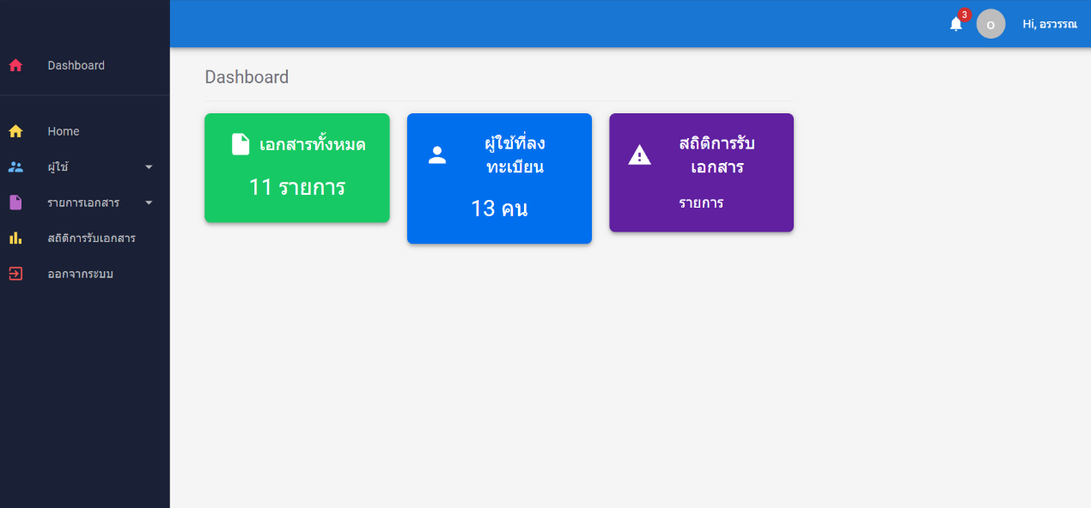

**ภาพที่ ข.15** เป็นหน้าจอ Dashboard ของฝั่ง Admin

* + **เอกสารทั้งหมด**
* รายการเอกสาร
  + คุณสามารถค้นหาเอกสารเฉพาะเจาะจงได้โดยพิมพ์คำค้นในช่องค้นหาด้านบน
  + ลำดับ: เลขลำดับของเอกสาร
  + วันที่: วันที่บันทึกหรือส่งเอกสาร
  + ชื่อ-สกุล: ชื่อผู้ส่งเอกสาร
  + เรื่อง: หัวข้อหรือเรื่องของเอกสาร
  + ถึง: ชื่อหน่วยงานหรือผู้รับเอกสาร
  + สถานะ: แสดงสถานะของเอกสาร เช่น "รอดำเนินการ" หรือ "ดำเนินการเรียบร้อยแล้ว"
  + Actions: มีปุ่มสำหรับแก้ไขเอกสาร (Edit) และปุ่มสำหรับดูเอกสารในรูปแบบ PDF
  + ไฟล์: ปุ่มสำหรับดาวน์โหลดไฟล์ PDF ของเอกสาร
* แถบสีของสถานะ
  + แดง: สถานะ "รอดำเนินการ" แสดงว่ากำลังรอการดำเนินการ
  + ฟ้า: สถานะ "กำลังดำเนินการ" แสดงว่าเอกสารกำลังดำเนินการ
  + เขียว: สถานะ "ดำเนินการเรียบร้อยแล้ว" แสดงว่าเอกสารได้รับการดำเนินการเรียบร้อย



**ภาพที่ ข.16** หน้าจอเอกสารที่ยังไม่ได้อ่าน

* + **แก้ไขเอกสาร**
  + ชื่อ-สกุล: ฟิลด์ที่แสดงชื่อของผู้ใช้ เช่น "สมหญิง วิศดี"
  + ชื่อ-สกุล: ฟิลด์ที่แสดงชื่อของผู้ใช้ เช่น "สมหญิง วิศดี"
  + ถึง: ฟิลด์ที่แสดงชื่อหน่วยงานหรือผู้รับ เช่น "คณะวิทยาศาสตร์และเทคโนโลยี"
  + เรื่อง: ฟิลด์ที่กรอกหัวข้อหรือเรื่องของเอกสาร เช่น "ไปฝึกอบรม"
  + ผู้รับเอกสาร: ฟิลด์สำหรับเลือกชื่อผู้รับเอกสาร
  + ประเภทเอกสาร: ฟิลด์สำหรับเลือกประเภทเอกสาร เช่น "เอกสาร"
  + หมายเหตุจากผู้ใช้: กรอกข้อมูลเพิ่มเติมหรือคำอธิบายเกี่ยวกับเอกสารในช่องนี้ตามความจำเป็น (สำหรับ User)
  + สถานะเอกสาร: ฟิลด์ที่แสดงสถานะของเอกสาร (เช่น "รอดำเนินการ")
  + หมายเหตุจากแอดมิน: กรอกข้อมูลเพิ่มเติมหรือคำอธิบายเกี่ยวกับเอกสารในช่องนี้ตามความจำเป็น (สำหรับ Admin)
  + ลือกไฟล์: สำหรับเลือกไฟล์ที่จะอัปโหลดเพิ่มเติม
  + บันทึก: ปุ่มสำหรับบันทึกการแก้ไขเอกสาร
  + ยกเลิก: ปุ่มสำหรับยกเลิกการแก้ไขและกลับไปยังหน้าก่อนหน้า

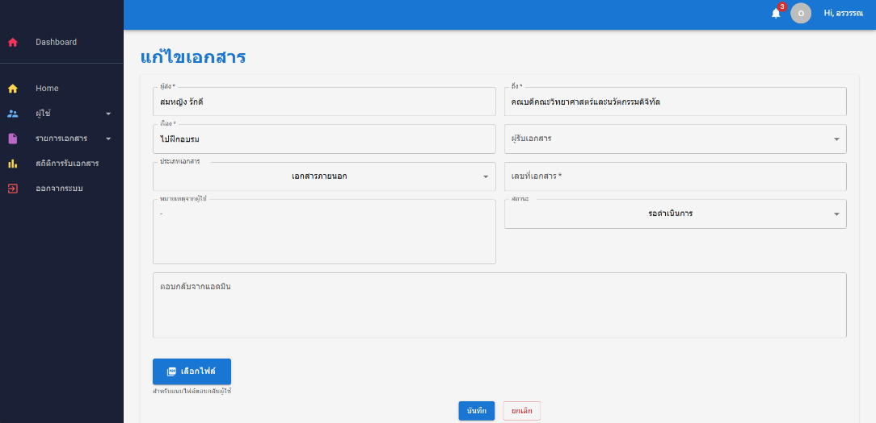

**ภาพที่ ข.17** หน้าจอแก้ไขเอกสาร

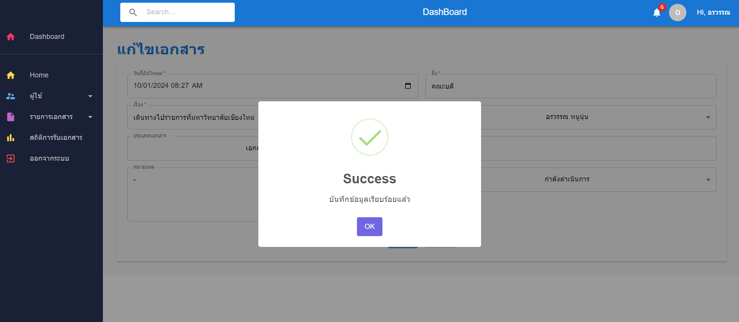

**ภาพที่ ข.18** ระบบจะแสดงหน้าจอบันทึกข้อมูลเรียบร้อยแล้ว

หน้าจอผู้ใช้ที่ลงทะเบียนจะแสดงข้อมูลของ User ประกอบไปด้วย ลำดับ ชื่อ-สกุล ชื่อผู้ใช้ สังกัด เมื่อกด EDIT จะไปยังหน้าจอแก้ไขข้อมูลผู้ใช้



**ภาพที่ ข.19** หน้าจอผู้ใช้ที่ลงทะเบียน

หน้าจอแก้ไขข้อมูลผู้ใช้สามารถแก้ไขข้อมูลผู้ใช้ เมื่อกดบันทึกแล้วกลับไปยังหน้าจอผู้ใช้ที่ลงทะเบียน



**ภาพที่ ข.20** หน้าจอแก้ไขข้อมูลผู้ใช้



**ภาพที่ ข.21** ระบบจะแสดงหน้าจอบันทึกข้อมูลเรียบร้อยแล้ว

หน้าจอสถิติการรับเอกสารจะแสดงชื่อแอดมิน จำนวนเอกสาร จำนวนเงินประหยัด รวมจำนวนเอกสารและจำนวนเงินประหยัด

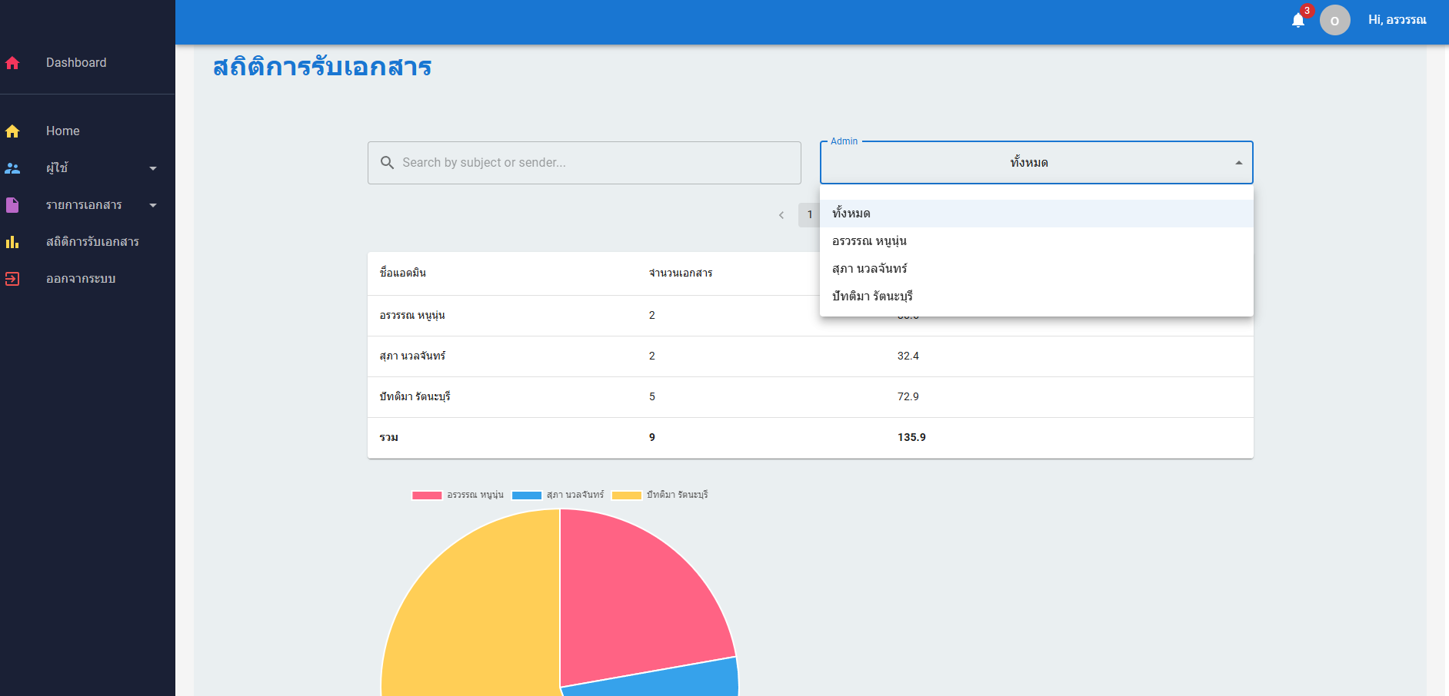

**ภาพที่ ข.22** หน้าจอสถิติการรับเอกสาร

# **ภาคผนวก ค**

# **โปสเตอร์ของระบบที่พัฒนา**

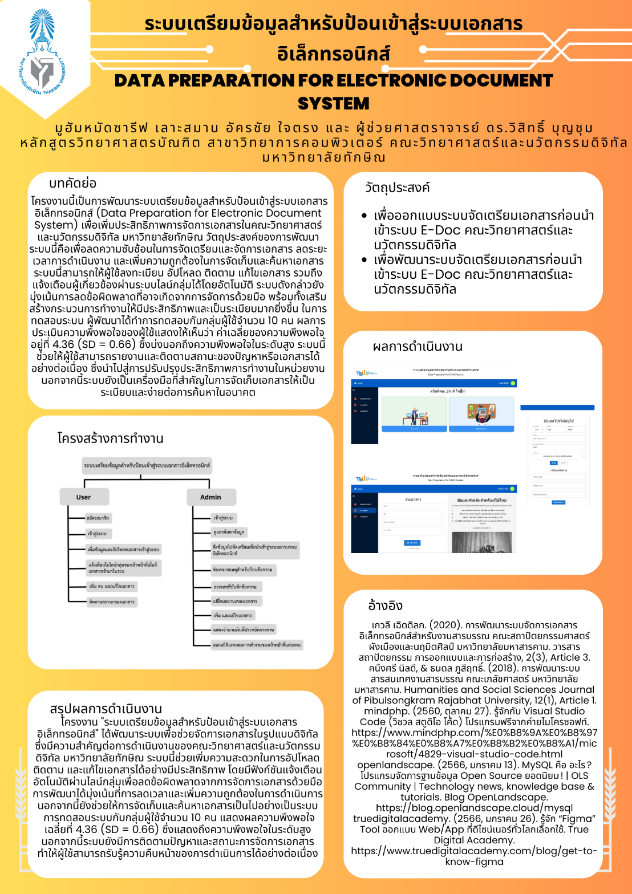

# **ประวัติผู้พัฒนา**

ชื่อ-สกุล : นายมูฮัมหมัดซารีฟ เลาะสมาน

ภูมิลำเนา : สงขลา

โรงเรียนในระดับมัธยมศึกษาตอนปลาย : โรงเรียนศาสน์สามัคคี

วุฒิการศึกษา : ปริญญาตรี

สาขาวิชา : วิทยาการคอมพิวเตอร์

e-mail ที่ติดต่อได้: [mlohsman@gmail.com](mailto:mlohsman@gmail.com)

ชื่อ-สกุล : นายอัครชัย ใจตรง

ภูมิลำเนา : ตรัง

โรงเรียนในระดับมัธยมศึกษาตอนปลาย : โรงเรียนหาดสำราญวิทยาคม

วุฒิการศึกษา : ปริญญาตรี

สาขาวิชา : วิทยาการคอมพิวเตอร์

e-mail ที่ติดต่อได้: akkarachai003@gmail.com